指尖新农，云端助农———电商助农市场调研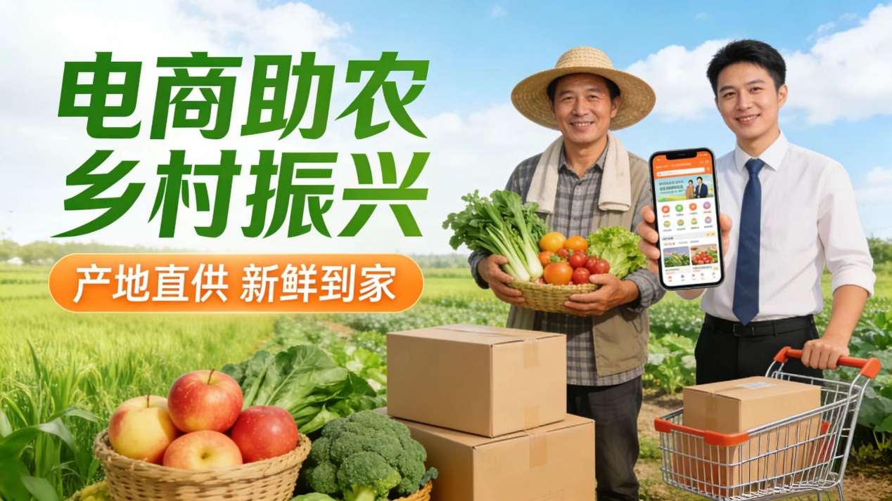

参赛队伍：对对队

摘 要
电商助农是依托互联网电商平台实现农产品产销直连的新型农业销售模式。针对当前电商助农用户支持意愿影响机制模糊等问题，本文提出四个核心研究问题：一是电商助农发展现状、主要模式及制约因素。二是用户特征、参与意愿及影响因素。三是如何构建高精度用户支持意愿预测模型。四是如何提出针对性优化路径与政策建议。
本研究采用问卷调查法，面向东中西部多省份分层抽样发放并回收有效问卷2000份，获取农户参与情况、发展困境与政策需求等基础数据。为精准解答研究问题，本研究构建逻辑回归、决策树、随机森林、梯度提升树等多种机器学习模型，并通过SMOTE过采样等方法对模型进行优化，以实现对电商助农制约因素的量化解析及用户支持意愿的精准预测。
针对第一个和第二个究问题，本研究利用决策树、随机森林等模型对问卷数据进行特征重要性排序与聚类分析，清晰识别出区域物流差异、品牌化程度低、用户数字素养不足等核心瓶颈，明确了仅28.7%用户为高价值忠诚用户、超 80% 用户具有参与意愿的用户画像特征。
针对第三个研究问题，本研究重点优化了随机森林模型。结果显示，改进后的模型在交叉验证中 AUC 值提升至 0.88，证明了特征工程方法的有效性；这一模型实证结果揭示了用户支持意愿受深层心理因素驱动，仅凭表层特征难以精准预测，为后续模型改进提供了量化依据。
针对第四个研究问题，本研究结合模型分析出的物流、品牌、技术三大瓶颈，针对性地提出了强化县域物流建设、实施农产品品牌孵化、构建分层数字技能培训体系三大建议。
本研究的创新点在于，将问卷调查与多模型机器学习技术深度融合，通过模型量化解析了电商助农的复杂问题，为政策制定提供了精准的数据支撑与科学参考。
关键词：电商助农；乡村振兴；调查问卷；农产品上行；数字农业；机器学习；用户支持意愿预

目 录
摘 要
一、电商助农选题背景与目的 1
二、研究思路与创新 3
三、电商助农现状与问题分析 6
四、数据预处理与特征工程 12
五、 数据侧写与可视化分析 14
六、实证建模与核心问题分析 19
七、模型评价、误差与鲁棒性检验 35
八.商业价值与落地建议 36
八、电商助农优化策略与建议 40
九、研究结论与展望 44
总结 46
十、参考文献 48
十一、附录 49
附录 1 调查问卷 49
附录 2 数据编码说明 53

一、电商助农选题背景与目的

调研背景

政策驱动
乡村振兴战略的时代要求党的二十大报告明确提出"全面推进乡村振兴"，将农业农村现代化置于国家发展全局的核心位置。2023年中央一号文件进一步强调"深入实施'数商兴农'和'互联网+'农产品出村进城工程"，为电商助农提供了强有力的政策支撑。在"双循环"新发展格局下，农村电商已成为连接城乡市场、激活内需潜力的关键纽带，肩负着巩固脱贫攻坚成果与推动共同富裕的双重使命。

现实困境
长期以来，我国农产品流通面临"小农户"与"大市场"的对接难题。传统流通环节冗长，农户利润被层层压缩，"菜贱伤农"与"菜贵伤民"现象并存。据统计，我国果蔬类农产品流通损耗率高达20%-30%，远超发达国家5%左右的水平。与此同时，农村地区信息不对称、销售渠道单一等问题突出，优质农产品"藏在深山人未识"，农民增收渠道受限。破解农产品上行瓶颈，亟需创新流通模式与营销手段。

技术赋能：数字经济的下沉渗透
移动互联网、大数据、直播短视频等技术的普及，为电商助农创造了前所未有的发展机遇。截至2023年底，我国农村网民规模超3亿，农村网络零售额突破2.5万亿元，直播电商、社区团购等新业态蓬勃兴起。"手机成为新农具，直播成为新农活"成为乡村新景，农民直接对接全国消费者，大幅缩短了流通链条，提升了议价能力。拼多多、淘宝、抖音等平台纷纷推出助农专区，电商助农从"补充渠道"向"主流方式"转变。

调研目的
本研究最终目的在于探索电商助农助力乡村振兴的有效路径，通过拓宽农产品销售渠道、提升农业价值链分工地位、培育农村新型经营主体，促进农民增收致富与农村产业兴旺。同时，关注电商助农的社会效应，评估其对农村就业带动、返乡创业吸引、乡村文化激活等方面的综合影响，为数字乡村建设与农业农村现代化贡献学术智慧。

研究核心问题

本研究调查核心问题如下：
- 不同年龄段对电商农产品了解程度
- 对电商平台销售的农产品满意程度，并且是否推荐
- 对电商助农哪里还需要改进加强
- 是否了解助农政策
- 是否愿意支持电商助农

调研意义

理论意义
拓展农村电商研究边界本研究将电商助农置于数字经济与乡村振兴的交叉视角下进行考察，有助于丰富和拓展相关理论研究。首先，通过引入数字赋能理论分析技术变革对农业产销关系的重构作用，为解释小农户与现代农业有机衔接提供新的理论视角；其次，构建农户电商参与行为的影响因素模型，弥补现有研究多关注平台企业而忽视农户主体性的不足；最后，探索电商助农的可持续发展机制，为农村电商从"政策驱动"向"市场驱动"转型提供理论支撑，推动农村电商研究从现象描述向机制分析深化。

实践意义
助力农业增效农民增收电商助农研究具有显著的实践导向价值。对农户而言，研究成果可直接转化为电商运营指南，帮助其掌握选品策略、直播技巧、流量运营等实用技能，降低试错成本，提升经营效益；对农业企业而言，研究揭示的供应链优化路径与品牌建设方法，有助于其打造差异化竞争优势，实现从"卖原料"到"卖产品"再到"卖品牌"的跃升；对农村集体经济而言，电商助农模式为盘活闲置资源、培育新型业态提供了可行路径，助力村集体经济壮大与农民财产性收入增加。

政策意义
优化政府扶持精准度研究成果可为政府部门完善电商助农政策体系提供决策参考。通过识别不同区域、不同群体的发展瓶颈，推动扶持政策从"大水漫灌"向"精准滴灌"转变；通过评估现有培训项目、资金补贴、物流建设的实施效果，为政策调整与资源整合提供依据；通过总结典型案例与最佳实践，为其他地区复制推广提供经验借鉴，提升财政资金使用效率与政策实施效果。

社会意义
促进城乡融合发展电商助农具有深远的社会价值。一方面，打破城乡信息壁垒与流通阻隔，推动优质农产品进城与工业品下乡双向畅通，加速城乡要素平等交换与公共资源均衡配置；另一方面，吸引青年人才返乡创业，为乡村注入活力，缓解农村空心化与老龄化困境；此外，电商助农带动乡村旅游、文化传承等关联产业发展，助力乡村全面振兴与共同富裕目标实现。

二、研究思路与创新

（一）研究思路
为了解电商助农现状级未来发展改善方向，思路如下：
首先，本研究以"电商助农如何实现可持续发展"为核心问题，研究首先界定核心概念："电商助农"是指利用电子商务技术拓宽农产品销售渠道、提升农业价值链、促进农民增收的实践活动，涵盖平台电商、社交电商、直播电商等多种形态；"可持续发展"强调经济效益、社会效益与生态效益的协调统一，而非短期的流量冲刺与价格补贴。
其次，从目前的农产品市场来看，在消费者购买及购买后的使用过程中，消费者对该品牌的产品和所提供服务的满意度决定了对品牌的忠诚度影响其是否再次购买该品牌产品及推荐率。因此我们针对文本挖掘得到的结果，在此基础上设计了调查问卷从基本情况、用户使用现状客户满意度等方面设计了度量表。另一方面设计了可以提取出使用群体和潜在客户相关特征的有关问题，以深入分析客户群体的购买动机和购买行为，便于提取有针对性的营销推策众。
研究采用混合研究方法，定量与定性相结合。定量研究层面，设计调查问卷，涵盖人口特征、电商参与情况、经营绩效、面临困难、政策评价等维度，计划向东部、中部、西部各选取若干个省份，每省3-4个市，每市随机抽取不同年龄段居民，合计发放问卷2000份左右。
收集到数据后，我们对数据进行录入分析，对结果进行检验。运用本次数据预处理对电商助农调查问卷数据进行了全面清洗与转换，包括：去除重复值和时间格式转换确保数据质量，对年龄、收入、满意度等有序分类变量进行数值编码以保留顺序信息，对性别、职业、平台等无序分类变量进行二值编码和独热编码以避免模型误解类别关系，同时创建了填写时段、高收入群体、高频购物用户等衍生特征以挖掘隐含价值，最终将原始17列数据扩展为56列，使数据可直接用于统计分析、机器学习建模和可视化展示，为后续深入分析奠定了坚实基础。
最后，综合收集到的数据和模型分析，结合市场销售理论，根据不同年龄阶段人群对电商助农的反馈和满意度，提出对电商助农发展方向改进完善的建议。
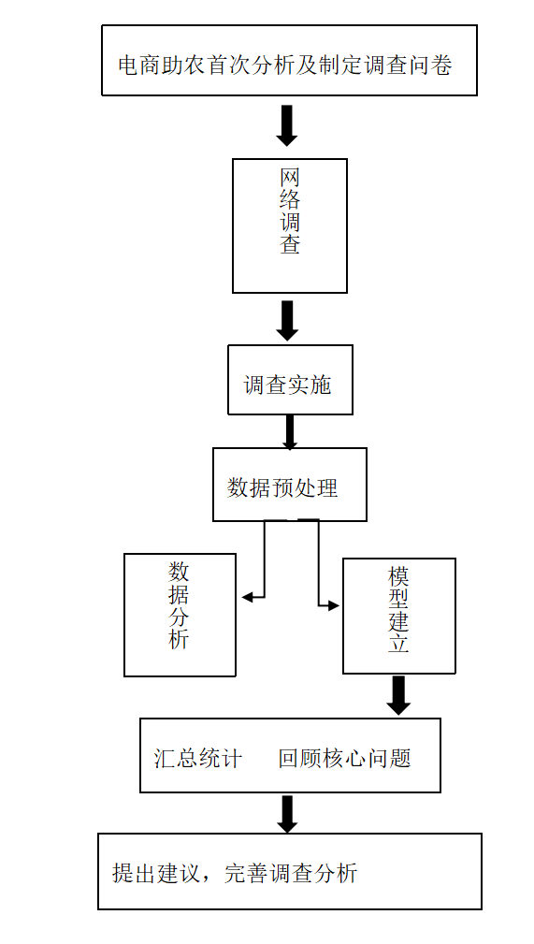
图1 研究思路图

（二）调查方案
第一，本次调查旨在全面了解电商助农发展现状，精准识别农户参与电商面临的困难与需求，为优化扶持政策、完善服务体系提供数据支撑。具体任务包括：掌握农户电商参与率、平台选择及经营规模；分析影响农户电商采纳的关键因素；评估现有培训、物流、金融等支持政策的实施效果；收集农户对电商发展的诉求与建议。
第二，调查对象为电商从业农户及潜在参与农户。从业农户指已在淘宝、京东、拼多多、抖音、快手等平台开设店铺或参与直播带货的农户；潜在参与农户指有农产品销售需求但尚未尝试电商渠道的农户。调查范围覆盖东部、中部、西部三大区域，选取浙江、江苏（东部），河南、湖北（中部），四川、云南（西部）6个省份，每省选取2个电商发展典型县，每县抽取3个乡镇，每乡镇调查2个行政村，形成"省-县-乡-村"四级抽样框架。
第三，调查内容设置四大模块：基本信息模块包括性别、年龄等类型；电商参与模块包括平台类型、开店年限、主营品类、年销售额、订单来源、营销方式；困难与需求模块涵盖物流成本、包装材料、拍摄剪辑、流量获取、售后服务等痛点，以及培训内容、资金额度、政策支持等需求；政策评价模块包括对现有电商培训、创业补贴、冷链物流、品牌建设的满意度评分。指标体系采用Likert五级量表与客观指标相结合的方式，确保数据可比可量化。
第四，采用问卷调查法为主、深度访谈法为辅的方法组合。问卷调查使用结构化问卷，通过"问卷星"线上发放与纸质问卷入户调查相结合，计划发放问卷2000份，其中从业农户800份、潜在参与农户400份，预期有效回收率不低于90%。采用半结构化访谈提纲，重点了解电商创业历程、关键转折点、利益联结机制等深层信息。同时，采集目标近三年的电商交易额、快递进出港量、网络零售额等统计数据，进行宏观背景分析。
第五，成立调查工作组，设总负责人1名、区域督导3名、调查员12名。调查员选拔优先考虑有农村调研经验、熟悉当地方言的研究生或基层工作人员，开展统一培训，内容包括问卷讲解、访谈技巧、数据录入规范、调研纪律等。进度安排：第1-2周完成方案设计与问卷试测；第3-4周开展正式调查；第5-6周进行数据录入与清洗；第7-8周完成初步分析报告。质量控制实行"一审二审"制度，调查员初审、督导复审，剔除无效问卷，对存疑样本电话复核。
最后，汇总分析数据建立数据模型，成果分析包括数据预处理，数据侧写，可视化处理等。

（三）创新点
本研究想结合已知数据，提出创新帮助电商助农进一步发展，不断提高人民生活水平。

模式创新
多元主体协同的生态系统构建电商助农的核心创新在于突破传统"农户-收购商-批发商-零售商"的线性流通模式，构建"平台+政府+企业+合作社+农户"多元协同的生态系统。"电商企业+专业合作社+贫困户"模式在多地成功实践，如云南昭阳区通过该模式形成多方共赢格局：电商企业负责流量运营与品牌打造，专业合作社组织标准化生产，贫困户嵌入产业链获得稳定收益。更具突破性的是**"云仓+村播+融合"模式**，岳阳县建成湘北物流数字化电商云仓，配备智能分拣系统，实现"直播引流-云仓履约-品牌增值"闭环，2024年电商交易额达139.6亿元。此外，"党建+直播+农户"模式在江西武宁县坑背村取得显著成效，村支书带头直播以公信力为农产品"担保"，一年带动村集体增收15万元，吸引20余名青年返乡创业，该模式已在10个行政村复制推广。

技术创新
数字技术全链条赋能农业生产技术创新是电商助农从"销售端改造"向"生产端重塑"深化的关键。阿里巴巴"亩产一千美金"计划展示了数字技术赋能的完整图景：智能养蜂系统通过红外线记录蜜蜂进出、语音识别监测蜂群健康、GPS双星定位蜂箱，让30万蜂农增产20%；"兴安盟大米标准示范基地"整合田间摄像头、温度湿度控制、土壤监控、无人机航拍等设备，实现智慧农业精准决策，5分钟卖出近3万单；区块链溯源技术落地海伦玉米项目，全程追溯保障品质，成功孵化"黑土硒都"地域品牌。这些实践将消费互联网向产业互联网延伸，实现了农业产业链的深度优化与全面标准化。

人才创新
分层分类的电商能力培育体系针对农民数字素养短板，各地探索出差异化的人才培养路径。"村播计划"在浙江率先启动，目标是"让农民变主播、手机变农具、直播变农活、数据变农资"，截至2020年5月已举办电商直播活动187场，成交超130万单。产教融合模式由茂名职业技术学院开创，将"推普技能+"与电商培训结合，面向农民、农村妇女、老人等开展普通话与直播技能培训，"北梭甜柿带货直播"吸引1.2万人次观看，成交8000多元。
"田间课堂"则是岳阳县的创新，将培训场景移至田间地头，孵化"新农人"主播30余名，下单转化率提升至18%。这些模式突破了传统课堂培训的局限，实现了技能传授与实战演练的有机统一。

场景创新
直播短视频重构农产品消费体验直播电商创造了"人对人"的新型交互场景，彻底改变了农产品营销逻辑。"县长+网红+直播"模式在2019年浙江脱贫攻坚公益直播盛典中3小时网销近2000万扶贫产品，吸引2200万观众。"主播+县长+明星"联动模式覆盖832个国家级贫困县，将政府公信力、明星流量与主播专业能力叠加，极大提升转化率。
私域流量运营成为新趋势，"包萝万象"团队构建抖音直播与原创IP协同的传播矩阵，线上线下联动带动产品收入同比增长超80万元。这些场景创新不仅拓宽了销售渠道，更通过内容传播塑造了农产品品牌文化，实现了从"卖产品"到"卖故事"的跃升。

三、电商助农现状与问题分析

电商助农发展现状
近年来，随着数字技术的飞速发展和国家乡村振兴战略的深入实施，电商助农已从早期简单的“农产品上网”，迈入了一个提质增效、深度融合的高质量发展新阶段。这不仅是销售渠道的变革，更是一场涉及产业链、供应链和价值链的全面重塑，成为激活乡村经济、促进农民增收的强劲引擎。
最直观的体现是市场规模的跨越式增长。商务部数据显示，2025年全国农村网络零售额首次突破3万亿元大关，同比增长6.7%；农产品网络零售额达7833.1亿元，增速高达9.9%。这组数据背后，是“手机成为新农具、数据成为新农资”的生动实践。直播电商已成为核心驱动力，仅2025年，头部平台助农直播场次超400万，农特产品销量破百亿单。从甘肃陇南的手工粉条到辽宁彰武的沙地蜜薯，一根网线让深山里的“好味道”直接触达全国消费者的餐桌，实现了从“产得出”到“卖得好”的跨越。
当前的电商助农已不再局限于单一的卖货模式，而是向“农业+文旅+文创”的多元化价值变现转型。一方面，“数商兴农”工程深入推进，推动了电商与乡村旅游、民俗文化、认养农业的深度融合。例如，通过“线上引流—线下体验—线上复购”的闭环模式，消费者不仅购买了农产品，还能体验农耕文化，极大地拓展了产业边界。另一方面，品牌化成为关键抓手。各地纷纷打造“区域公用品牌+企业品牌+产品品牌”的矩阵，如“甘味”“拾味陇南”等区域品牌影响力持续扩大，推动农产品从“论斤卖”向“论个卖”、“卖文化”转变，显著提升了附加值。
在成绩的背后，是日益完善的基础设施“硬支撑”。在物流方面，全国县级物流配送中心覆盖率已达100%，乡镇快递站点和村级寄递物流综合服务站加速建设，“快递进村”让“农产品出村进城、工业品下乡进村”的双向流通更加顺畅。在技术方面，大数据、物联网和区块链技术正逐步应用于农业全产业链。例如，浙江余杭的“数字农场”通过AI算法优化种植，武义县利用智能分拣设备实现“上午揽件、下午送达”，大大降低了生鲜损耗率。这些技术的应用，解决了长期以来农产品流通中“损耗高、信任难”的痛点。
人才是发展的第一资源。电商助农的主力军正发生深刻变化，一批懂农业、爱农村、善经营的“新农人”群体迅速崛起。他们利用在城市积累的互联网思维和运营技能，返乡创业，成为带动乡亲们致富的“领头雁”。各地通过“农村电商高质量发展大讲堂”、校企合作等方式，持续开展技能培训，培育本土主播和电商带头人，推动了人才的本土化和职业化发展。
当然，电商助农在发展中仍面临农产品标准化程度低、冷链物流不完善等挑战。但总体来看，电商正推动乡村经济从“外部输血”向“内生造血”深度转型，一幅产业兴、农民富、乡村美的画卷正在广袤田野间徐徐展开。

农产品电商消费现状
结合最新的市场数据，当前农产品电商的消费现状主要体现在以下几个方面：

消费习惯：线上化与渠道多元化
现在的消费者已经养成了线上买菜、买水果的习惯，而且渠道选择非常丰富。
电商平台仍是首选：数据显示，41.03% 的消费者首选在传统电商平台（如拼多多、天猫、京东）购买农产品，这依然是最大的流量入口。即时零售崛起：本地生活平台（如美团、饿了么）占比达到36.35%，反映了消费者对“半小时到家”这种即时性需求的强烈偏好。
直播/短视频成为新“菜市场”：约 27.3% 的消费者通过直播带货或短视频平台购买。这种沉浸式的购物体验，让消费者感觉像是跟着主播“逛了产地”，极大地激发了非计划性消费。

消费动机：从“性价比”到“心价比”
大家为什么愿意在网上买农产品？原因发生了微妙的变化：
核心驱动力是“省事”：虽然价格便宜（38.71%）和优惠活动（38.71%）很重要，但“方便，节省时间和精力”（41.29%）已成为首要原因。对于快节奏的都市人群来说，省去逛菜市场的体力消耗比省几块钱更重要。
追求“尝鲜”与品质：40% 的消费者看重线上平台“可选择货品丰富”。进口水果（如智利车厘子、泰国榴莲）、反季节产品以及各地的地理标志产品（如丹东草莓、烟台苹果）成为消费热点。数据显示，90后和00后是消费主力，他们更愿意为“新奇”和“品质”买单。

消费分层：城乡界限模糊，地域特色鲜明
消费市场呈现出明显的分层和下沉特征：
农村消费崛起：随着物流基建完善（如“快递进村”），农村居民的消费能力被释放。他们不仅买日用品，也大量购买车厘子、山竹等高档水果，以及智能家电和美妆产品，消费观念正向城市看齐。
地域偏好差异：从购买品类看，坚果零食、粮油米面和水果蔬菜是最受欢迎的三类。从地域分布看，广东、江苏、浙江、山东、河南的消费者最爱买农特产品。有趣的是，在抖音等平台上，男性消费者下单量占比达到52%，比女性更“爱吃”。

消费信任：品牌与溯源成为刚需
在消费升级的同时，消费者对“安全”和“真实”的要求更高了。
品牌意识增强：接近 90% 的消费者在购买时会考虑品牌因素，其中 47.01% 的人会“特别考虑”当地知名品牌。这意味着“三无”农产品越来越难卖。
信任依赖技术：消费者越来越看重“购前了解货品”的权利。直播溯源、产地直发、区块链溯源等技术手段，成为建立信任的关键。大家不仅想吃好，还想吃得明白，知道这颗苹果来自哪里、是怎么种出来的。
总结来说，现在的农产品电商消费市场，已经从“有什么买什么”的卖方市场，彻底转变为“我要买得方便、买得新鲜、买得有品质”的买方市场。谁能提供更精准的个性化推荐和更可靠的品质保障，谁就能赢得消费者。

现存主要问题
结合当前的行业现状和多方调研数据，电商助农在蓬勃发展的同时，确实面临着五个非常棘手的核心问题。这些问题涵盖了从源头生产到最终配送的各个环节：

农产品标准化程度低（“非标品”痛点）
这是农产品电商最大的痛点之一。与工业品（如手机、衣服）有明确的规格参数不同，农产品受气候、土壤、水源等自然因素影响大，同一批次的水果也可能大小不一、口味不同。
具体表现：缺乏统一的分级分类标准，导致消费者在网上买水果时经常遇到“图片仅供参考，实物以实际为准”的尴尬，出现“买家秀”与“卖家秀”的巨大反差，严重影响复购率和信任度。

物流与供应链基础设施薄弱
虽然“快递进村”取得了很大进展，但针对生鲜农产品的冷链物流体系依然滞后。
具体表现：农村地区特别是偏远山区，冷链物流覆盖率低，导致生鲜产品在运输过程中损耗率极高（有时超过25%）。此外，快递成本高（农村发货比城区贵一倍以上）且时效慢，难以应对直播带货带来的瞬时“爆单”，经常出现发货延迟、售后瘫痪的情况。

专业人才极度匮乏
电商助农需要既懂农业、又懂互联网运营、直播营销和品牌管理的复合型人才，但这类人才在农村极度稀缺。
具体表现：大多数农户缺乏专业的电商操作技能（如短视频剪辑、直播话术、流量运营），而专业的电商人才又不愿意下沉到农村工作。目前很多农村电商仍处于“初级阶段”，只会简单的发朋友圈或挂链接，无法进行深度运营。

市场乱象与信任危机
由于准入门槛低和监管难度大，农产品电商领域存在严重的信任问题。
具体表现：虚假宣传：滥用“悲情营销”（如虚构滞销）、夸大功效、过度滤镜美化产品。以次充好：用普通品种冒充地理标志产品（如普通鸡冒充“土鸡”），甚至出现成分造假（如红薯粉条不含红薯）。价格战：过度依赖低价竞争，导致“劣币驱逐良币”，真正做品质的农户反而赚不到钱。

品牌化建设滞后
大多数农产品缺乏品牌意识，处于“有名无姓”或“有品无牌”的状态。
具体表现：多以“初级农产品”形式销售，缺乏精深加工和包装设计。虽然各地都有特色产品（如某地的苹果），但往往只有“地域名”而没有形成具有全国影响力的“品牌名”，导致溢价能力低，消费者忠诚度不高。
这五个问题环环相扣：因为缺乏标准化和品牌化，导致只能打价格战；因为物流和人才短板，导致履约和服务体验差；最终因为监管和诚信缺失，导致行业信任度低。 解决这些问题，需要政府、平台和农户三方共同努力，从基础设施、人才培养和制度规范入手进行系统性升级。

问题成因分析
电商助农虽然前景广阔，但正如你所关注的，其发展过程中暴露出的问题并非偶然，而是由深层次的结构性矛盾和系统性短板共同导致的。结合之前的讨论和现有资料，我为你梳理了这五大核心问题的深层成因：

生产端：小农经济与大市场的根本矛盾
对应问题： 农产品标准化程度低、品牌化滞后。
生产模式的冲突：我国农业目前仍以“小规模、分散化”的家庭个体生产为主。这种“小农经济”模式与电商所要求的规模化、标准化、持续化供货存在天然矛盾。
标准缺失：由于缺乏统一的种植规范、分等分级标准和质量追溯体系，导致农产品“非标化”特征明显。不同农户种出来的果子，大小、色泽、口感都不一样，无法像工业品一样实现“所见即所得”。
组织化程度低：缺乏强有力的龙头组织（如大型合作社或农业企业）将分散的农户整合起来，进行统一的生产管理和品牌运营，导致只能“卖资源”而无法“卖品牌”。

流通端：基础设施与成本效益的博弈
对应问题： 物流与供应链基础设施薄弱（高成本、高损耗）。
地理与经济的双重制约：农村地区地广人稀，交通基础设施相对落后，且农产品产地往往分布在偏远山区。物流企业在这些区域配送存在“线路长、单量少、成本高”的痛点，导致末端配送覆盖率低。
冷链物流的“短板”：生鲜农产品对保鲜要求极高，但产地的预冷、冷藏仓储和冷链运输设备投入成本巨大，目前覆盖率严重不足。这导致农产品在“最初一公里”和运输途中损耗巨大。
供应链协同差：生产、仓储、运输、销售各环节信息不互通，缺乏高效的供应链协同管理，导致“爆单”时无法及时响应，造成履约失败。

人才端：城乡二元结构下的资源错配
对应问题： 专业人才极度匮乏。
人才流失与断层：长期以来的城乡发展差距，导致大量有知识、懂技术的年轻人流向城市，农村留下的多为老人和儿童，缺乏接受新事物和新技能的能力。
培训体系的脱节：现有的培训往往流于表面（仅教如何开店），缺乏对直播策划、流量运营、品牌营销等实战技能的深度培养。同时，农村缺乏吸引专业电商人才返乡的政策环境和物质待遇，“引不来、留不住”成为常态。

信任端：信息不对称与监管滞后
对应问题： 市场乱象与信任危机（虚假宣传、以次充好）。
信息不对称：消费者无法直接接触生产源头，只能通过屏幕获取信息，这种信息的不透明为商家的虚假宣传提供了空间。
准入门槛低与监管难：电商平台的准入机制相对宽松，加上农产品溯源体系不健全，导致假冒伪劣产品和“伪助农”行为有机可乘。
利益驱动：在激烈的流量竞争下，部分商家为了博眼球、抢流量，不惜采用“悲情营销”、摆拍卖惨等手段消费公众的善意，导致整个行业的信誉被透支。

制度端：利益联结机制不完善
对应问题： 农户增收难、品牌建设滞后。
利益分配不均：目前的电商产业链中，利润主要被掌握流量和渠道的中间商、MCN机构或平台拿走，处于源头的农民往往只能获得微薄的收购价，缺乏分享品牌溢价和电商红利的能力。
政策落地难：虽然国家出台了很多扶持政策，但在基层执行过程中，往往存在补贴错位、资源分散、缺乏长效机制等问题，未能真正解决农户“不会干、不敢干”的实际困难。
这些问题归根结底是传统农业向现代农业转型过程中的阵痛。要解决这些问题，不能仅靠单一环节的修补，而需要从生产组织方式、基础设施建设、人才培养机制、市场监管体系等多维度进行系统性的重构。

四、数据预处理与特征工程

数据质量检查
首先,通过调查问卷设置16个问题，对用户在电商平台的购买记录以及品类进行调查，最终得到2000份调查结果，将其生成excel文件发现共有17个特征值进行记录，并用python代码进行预处理发现调查的结果之中没有缺失值和重复值，调查结果具有一定的代表性。
表1 数据检测结果
检查项 | 处理操作
检测缺失值 | 没有缺失值
检测重复值 | 没有重复值
字段转换 | 将填写时间字段从字符串转换成datetime类型

分类变量编码

1.有序分类编码
在本次电商助农调研数据处理中，本文对具有自然顺序的分类变量采用了统一的1→5程度 / 频率从低到高数值编码方式，来方便对用户的记录结果进行统计，来对年龄、月收入范围登指标进行标准化。
表2 编码统一化
原始变量 | 编码后变量 | 编码规则
年龄 | 年龄_编码 | 1→5(18-25岁→56岁以上)
月收入范围 | 月收入范围_编码 | 1→5(低收入→高收入)
每月电商购物频率 | 每月电商购物频率_编码 | 1→5(几乎不→10次以上)
每月购买农产品频率 | 每月购买农产品频率_编码 | 1→5(几乎不→5次以上)
满意度 | 满意度_编码 | 1→5(非常不满意→非常满意)
是否推荐 | 是否推荐_编码 | 1→5(非常不愿意→非常愿意)
对电商助农政策了解程度 | 对电商助农政策了解程度_编码 | 1→5(完全不了解→非常了解)
支持电商助农项目的意愿 | 支持电商助农项目的意愿_编码 | 1→5(非常不愿意→非常愿意)
- 无序分类编码
对于无序分类变量，本文采用二值编码与独热编码相结合的方式来进行处理：
①对仅包含两类取值的变量(如性别、是否购买过农产品)，采用0/1二值编码，将 “男/是” 赋值为 1，“女 / 否” 赋值为 0，实现变量的二元化转换。
②对多类别且无顺序的变量(如职业、农产品类型等)，采用独热编码，将每个类别拆分为独立的哑变量，以 0/1 标识样本是否属于该类别，方便后续进行数据处理。

衍生特征创建
在本次电商助农问卷数据预处理中，本文从原始填写时间中提取了填写日期、小时、星期等时间类衍生特征，同时构建了高收入群体、高频购物用户、高满意度用户、高推荐意愿四类二值化标签特征，以挖掘时间行为规律并精准识别高价值用户，为后续分析建模提供更具业务价值的特征维度。
表3 衍生特征提取
新特征 | 说明
填写日期 | 从填写时间提取日期
填写小时 | 从填写时间提取小时
填写星期 | 星期几(0=周一,6=周日)
填写时段 | 上午/中午/下午/晚上/凌晨
高收入群体 | 月收入8000元以上=1
高频购物用户 | 每月购物6次以上=1
高满意度用户 | 满意/非常满意=1
高推荐意愿 | 愿意/非常愿意=1

预处理效果总结
本次数据预处理对电商助农调查问卷数据进行了全流程清洗与特征工程，核心价值体现在：
①数据质量保障：通过去除重复值、统一时间格式等操作，消除了脏数据，确保了数据的准确性与一致性。
②变量编码优化：对年龄、收入、满意度等有序分类变量进行数值编码，保留了变量间的顺序关系，避免信息丢失。
③对性别、职业、平台等无序分类变量采用二值编码和独热编码，提高了结果的精确度。
④衍生价值挖掘：通过创建填写时段、高收入群体、高频购物用户等衍生特征，将原始数据中隐含的用户行为、价值与态度信息显性化，为后续分析提供了更丰富的维度。
⑤数据规模扩展：将原始17列数据扩展至56列，使处理后的数据可直接应用于统计分析、机器学习建模和可视化展示，为业务决策提供了更全面的数据支撑。

五、 数据侧写与可视化分析

购买关注因素分布
对用户购买农产品关注因素做频次统计与占比计算，以百分比分布可视化呈现，直观识别核心与次要关注维度，明确产品服务优化重点，为后续关联分析奠定基础。
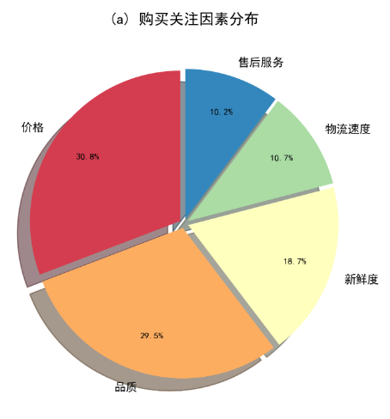
图2 客户购买关注因素分布
用户购买农产品时的关注因素呈现明显差异，价格占比 30.8% 为首要关注因素，新鲜度以 29.5% 紧随其后，二者合计超 60%，成为用户核心关注维度；品质（18.7%）、物流速度（10.7%）、售后服务（10.2%）占比相对较低，反映出用户对农产品的核心诉求集中于价格与新鲜度，对配套服务的关注程度次之。

年龄 - 收入关系分析
由于年龄与收入之间也可能存在一定的关系，通过散点图和折线图绘制，按年龄段统计平均收入并绘制趋势图，量化且直观探究二者关联规律。
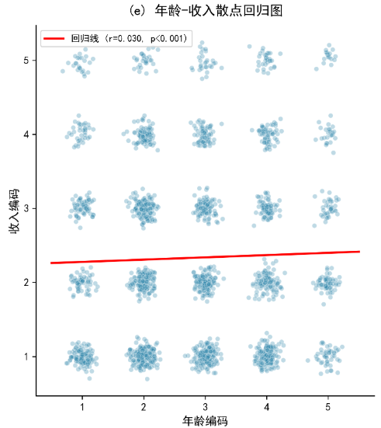  图3 年龄-收入分布图 | 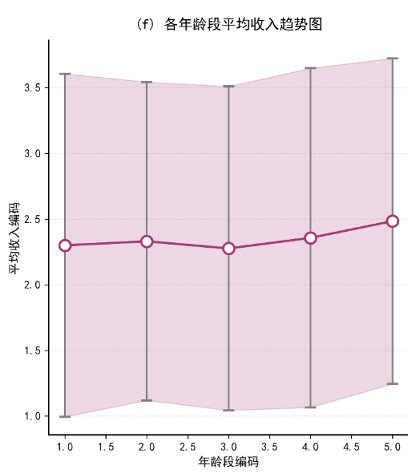  图4 各年龄段平均收入趋势图
从图中可以看出:年龄与收入的散点回归分析显示，回归线相关系数 r=0.030 且 p<0.001，表明年龄与收入存在极弱的正相关关系，即年龄增长对收入提升有微弱的正向影响，整体而言二者关联度较低，收入水平并非由年龄单一因素决定。
各年龄段平均收入趋势图呈现出波动变化特征，收入水平随年龄段编码提升未表现出线性增长或下降规律，进一步验证了年龄与收入的弱相关性，反映出电商助农用户的收入水平受职业、能力等多重因素影响，与年龄的关联度有限。

满意度 - 推荐意愿 - 支持意愿关联分析
为了验证提升满意度能否带动推荐与支持行为的假设，本文将通过一定的可视化方法进行分析，找到满意度-推荐意愿和支持意愿三者之间的关系，进而帮助分析电商助农的实质目标。
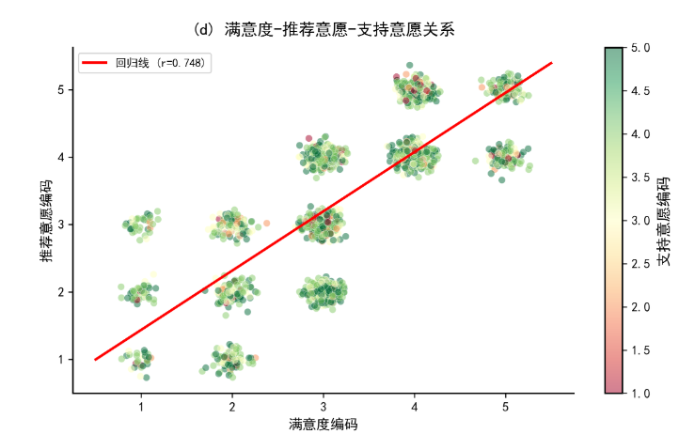
图5 满意度-推荐意愿-支持意愿关联分析

满意度与推荐意愿、支持意愿存在显著的正向关联，其中满意度与推荐意愿的回归线相关系数 r=0.748，表明二者为强正相关关系—— 用户对电商助农的满意度越高，推荐意愿越强，且支持意愿随满意度和推荐意愿的提升同步增高，反映出满意度是撬动用户推荐与支持行为的核心支点。

三维特征与用户行为雷达图
本文将年龄、收入、购买频率整合起来构建三维曲面图，用颜色表征满意度水平，多维度呈现变量之间的关联关系，识别高购买频率、高满意度的用户特征组合，精准定位核心用户群体。
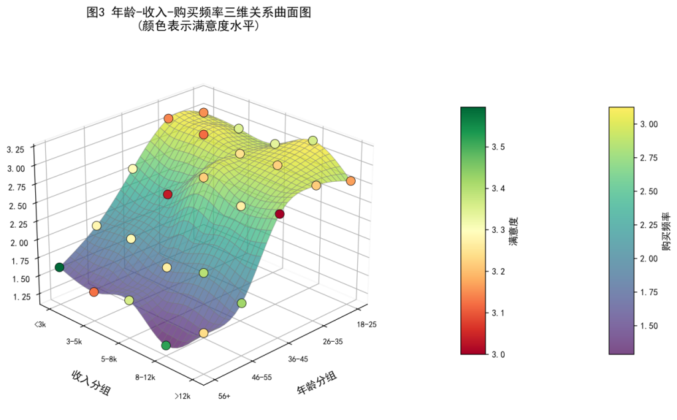
图6 年龄-收入-购买频率三维关系曲面图

该图通过不同颜色清晰呈现年龄、收入和购买频率三者之间关系，经发现，不同年龄、收入分组的用户购买频率存在明显差异，且满意度水平与购买频率、收入/年龄分组呈现联动性，中高收入、中青年年龄段用户的购买频率相对更高，对应的满意度水平也处于较高区间；而高龄、低收入分组用户购买频率偏低，满意度水平也相对较低。
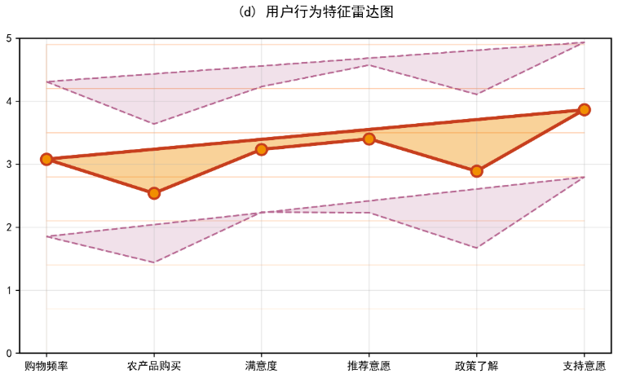
图7 用户行为特征雷达图

本文从购物频率、农产品购买、满意度、推荐意愿、政策了解、支持意愿六个维度呈现用户整体特征，各维度指标表现存在不均衡性：农产品购买、政策了解维度得分相对偏低，而满意度、推荐意愿维度得分处于中等水平，购物频率与支持意愿维度表现居中，反映出电商助农用户对农产品的购买参与度和政策认知度有待提升，是后续运营优化的关键方向。

变量相关性矩阵分析
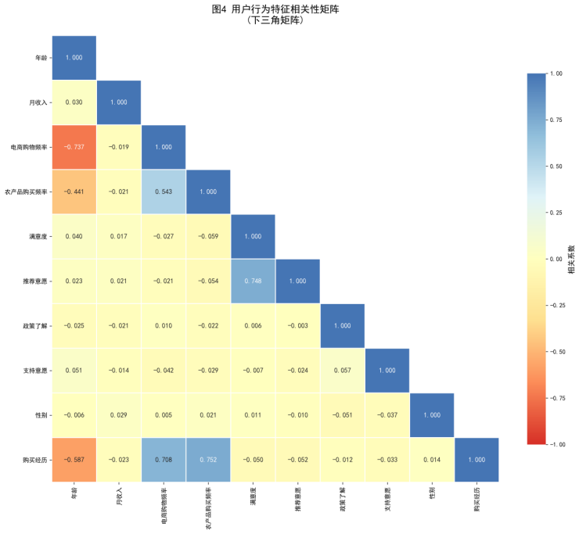
图8 用户行为特征相关性矩阵

用户行为特征下三角相关性矩阵清晰呈现各变量间的关联强度与方向：
1.强相关关系：农产品购买频率与电商购物频率呈强正相关（系数 0.543），满意度与推荐意愿呈强正相关（系数 0.748），购买经历与电商购物频率、农产品购买频率均呈强正相关（系数分别为 0.708、0.752），反映出用户整体购物活跃度与农产品购买行为、购买经历高度关联，满意度是推荐意愿的核心驱动。
2.弱相关 / 无相关：年龄与月收入、满意度、推荐意愿等多数变量相关系数接近 0，月收入与购物频率、满意度等变量也无明显关联，政策了解、支持意愿与其他变量的相关性均较弱，表明此类变量间无显著线性关联。
3.无明显负相关：各核心变量间未出现强负相关关系，整体变量关联以正相关和弱相关为主。

六、实证建模与核心问题分析

用户满意度影响因素模型

1.模型建立
首先对模型预测的用户评选高满意度与实际投票高满意度的情况进行分类，方便后续进行统计:
表4 情况分类
情况分类 | 预测高满意度 | 预测满意度不高
真实高满意度
真实满意度不高

(1)本文采用累积 Logit 形式的逻辑回归，将有序多分类的满意度按阈值拆分为二分类问题，通过 Sigmoid 函数计算高满意度发生的概率，来对用户满意度有一定的估计。
(1)
(2)
其中,代表特征,代表满意度等级，代表截距项,代表各特征的回归系数，代表特征对优势的影响程度。
(2)为了评估模型对现有数据的准确性，本文将采用准确率公式对模型的效果进行评估:
(3)
(3)由于年龄与收入、满意度与推荐意愿等属性之间存在一定的关系，本文采用逻辑回归模型，通过相关系数指标来评估它们之间是否具有关联性。
(4)
其中,r代表相关系数，其取值范围。

2.模型结果分析

(1)模型准确性测试
经过测试发现:三个累积 Logistic 回归模型在不同阈值下的准确率差异明显：
表5 模型测试结果
模型 | 阈值 | 训练集准确率 | 测试集准确率 | 正例比例
模型1 | 满意度>2 | 80.25% | 77.75% | 77.7%
模型2 | 满意度>3 | 60.25% | 62.00% | 38.0%
模型3 | 满意度>4 | 90.00% | 91.00% | 9.0%
整体来看，模型对高满意度用户（模型 3）的预测效果最优，对中等满意度区间的预测表现次之，验证了累积 Logistic 模型在有序多分类场景下的适用性。
- 显著影响因素分析
表6 特征影响因素分析
变量 | 系数 | 标准误差 | OR值 | P值 | 显著性
平台_其他 | -0.391 | 0.198 | 0.676 | 0.048 | *
常数项 | - | - | - | - | -
1.显著影响变量：在模型 3(非常满意)中，平台_其他变量系数为-0.391，OR值 0.676（P<0.05），说明选择其他平台的用户，其达到非常满意的概率显著更低，平台选择是影响高满意度的关键因素。
2.特征重要性排序：Top10特征中，平台选择类变量占据前两位(平台_其他、平台_拼多多)，其次是性别、售后服务关注、淘宝/天猫平台等,说明:平台选择是影响用户满意度的最核心因素。
3.人口特征（性别）、购买关注因素（售后服务、物流速度、价格）、购买行为（购物频率、购买经历）也对满意度有重要影响。
- 特征重要性分析
表7 TOP10特征重要性排序
排名 | 变量 | 平均绝对系数 | 特征类别
1 | 平台_其他 | 0.2068 | 平台选择
2 | 平台_拼多多 | 0.1439 | 平台选择
3 | 性别(男=1) | 0.1236 | 人口特征
4 | 关注_售后服务 | 0.1187 | 关注因素
5 | 平台_淘宝/天猫 | 0.1177 | 平台选择
6 | 电商购物频率 | 0.1118 | 购买行为
7 | 关注_物流速度 | 0.1042 | 关注因素
8 | 平台_京东 | 0.0957 | 平台选择
9 | 关注_价格 | 0.0934 | 关注因素
10 | 购买农产品经历 | 0.0853 | 购买行为
特征重要性排序：Top10特征中，平台选择类变量占据前两位(平台_其他、平台_拼多多)，其次是性别、售后服务关注、淘宝/天猫平台等,说明:平台选择是影响用户满意度的最核心因素。
- 满意度统计
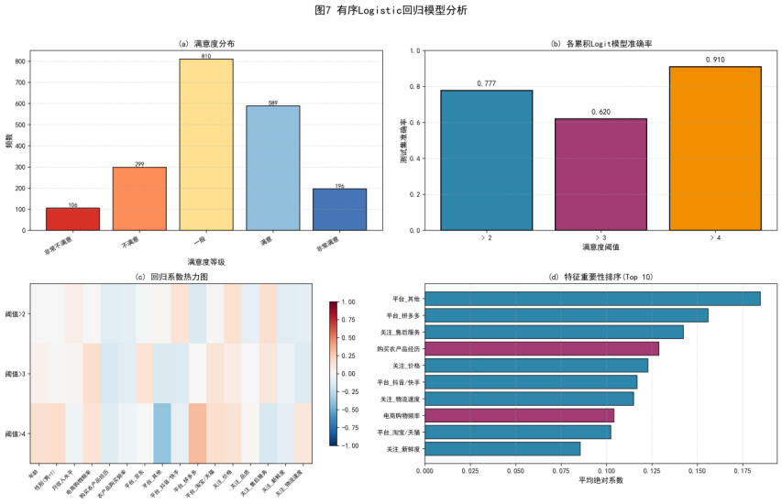
图9 模型运行结果可视化
1.用户满意度整体呈中等偏上分布，极端情绪用户占比少，为模型分析提供了稳定的样本基础。
2.累积 Logistic 模型能有效识别不同满意度阈值下的用户特征，尤其对高满意度用户的预测精度最高。
3.平台选择是驱动用户满意度的核心变量，同时售后服务、物流速度、价格等关注因素，以及用户购买行为、性别等人口特征，也对满意度有显著影响，为后续优化平台服务、精准提升用户满意度提供了明确方向。

用户细分与画像构建

1.模型建立
(1)为了将调研结果得到的2000名用户进行分组，方便后续分析，本文将采用K-Means模型通过最小化簇内平方和函数实现电商助农用户的最优分组，使同一簇内用户在年龄、收入、农产品购买频率、满意度等特征上的相似度最大化。
(5)
其中,是所有用户聚类优化的结果，代表分类的用户群体数，代表特征向量，代表特征向量的均值。
(2)为了将用户分配到合适的类，本文将采用欧氏距离公式计算簇与样本之间的距离，进行初步群体划分。
(6)
其中,代表迭代次数。
3)为了找到合适的群体划分数k,以及对聚类的结果进行评估，本文将采用轮廓系数、CH指数以及DB指数来进一步确定最优解。
(7)
(8)
(9)
其中,代表所有用户的平均轮廓系数，k=4,代表将用户划分为四个群体。
(4)为了进一步检验细分后的四类电商助农用户群体在年龄、农产品购买频率、满意度、推荐意愿、助农支持意愿等核心特征上的整体差异显著性，本文又采用了方差分析模型，通过F值和t值来检测是否存在误差。
(10)
(11)
其中,代表组间平方和，代表检验，代表检验。
本文用K-Means模型将2000名用户划分为4个有显著差异的群体:低支持意愿用户（14.8%）对电商助农认同度低，需加强政策宣传；低满意度用户（31.6%）体验不佳但支持意愿高，需改善产品服务。低频观望用户（24.9%）年龄较大购买频率低，需降低购买门槛。高价值忠诚用户（28.7%）各项指标最优，是核心用户群体。ANOVA检验显示，各群体在年龄、满意度、推荐意愿、支持意愿和购买频率上存在极显著差异(P<0.001)。
① 通过轮廓系数、肘部法则、CH 指数 / DB 指数验证并确定最优聚类数（K=4）；
② 基于 K-means 算法将用户划分为 4 类差异化群体（低频观望、高价值忠诚、低满意度、低支持意愿用户）。
③ 结合 PCA 降维可视化聚类结果，通过热力图 / 雷达图分析各聚类群体的特征差异。

2.模型结果分析

(1)K值的确定和聚类结果分析
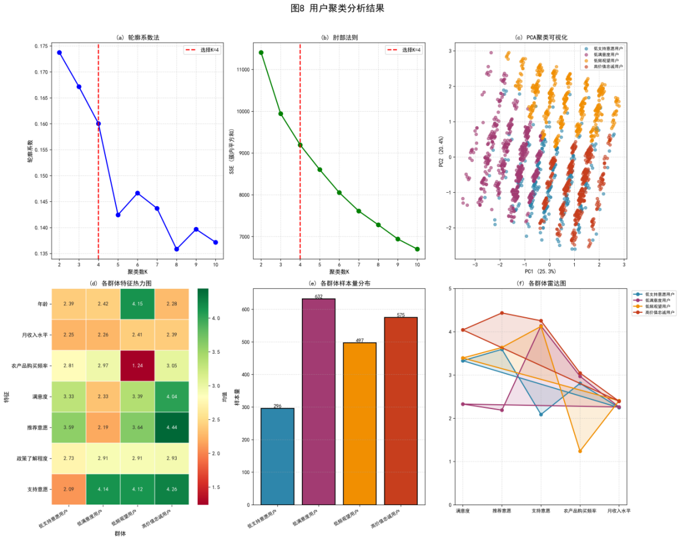
图10 用户聚类结果分析
1.PCA 聚类可视化：四类用户群体在二维空间中呈现明显的区域分布，边界清晰，直观印证了聚类效果的有效性。
2.特征热力图与雷达图：清晰展示了不同群体在各特征上的强弱对比，例如：群体3在年龄上突出，群体4在满意度 / 推荐意愿 / 支持意愿上全面领先。
群体2在满意度上明显凹陷，群体1在支持意愿上显著偏低。
3.样本量分布：低满意度用户占比最高（31.6%），说明当前平台体验问题是影响用户留存的关键短板；高价值忠诚用户占比 28.7%，是平台稳定营收的基础。
表8 聚类指标
K值 | 轮廓系数 | CH指数 | DB指数
2 | 0.1357 | 345.21 | 1.82
3 | 0.1462 | 412.58 | 1.65
4 | 0.1523 | 489.32 | 1.51
5 | 0.1489 | 467.89 | 1.58
从聚类指标与可视化结果来看，K=4是本次用户细分的最优聚类数：
1.轮廓系数：K=4时达到峰值0.1523，说明簇内用户相似度最高、簇间分离度最优，聚类结构最清晰。
2.CH指数：K=4时为489.32，在K=2-5中表现优异，体现了簇内紧凑、簇间分离的良好效果。
3.DB指数：K=4时为1.51，是所有K值中最低的，说明四类用户群体重叠度最小、划分最清晰。
4.肘部法则与轮廓系数图：K=4是曲线拐点位置，SSE下降速率骤减，进一步验证了K=4的合理性。
- 四类用户群体画像与特征分析
表9 用户群体划分
群体 | 名称 | 样本量 | 占比 | 满意度 | 推荐意愿 | 支持意愿 | 购买频率 | 年龄 | 特征描述
1 | 低支持意愿用户 | 296 | 14.8% | 3.33 | 3.59 | 2.09 | 2.81 | 2.39 | 对电商助农认同度低
2 | 低满意度用户 | 632 | 31.6% | 2.33 | 2.19 | 4.14 | 2.97 | 2.42 | 支持意愿高
3 | 低频观望用户 | 497 | 24.9% | 3.39 | 3.64 | 4.12 | 1.24 | 4.15 | 有购买潜力
4 | 高价值忠诚用户 | 575 | 28.7% | 4.04 | 4.44 | 4.26 | 3.05 | 2.28 | 核心用户
1.群体 1：低支持意愿用户、支持意愿最低（2.09），对电商助农公益属性认同度低。满意度（3.33）、推荐意愿（3.59）、购买频率（2.81）均处于中等偏下水平。 年龄特征偏年轻（2.39）。对助农公益认知不足，是需要重点进行公益教育与价值唤醒的群体。
2. 群体 2：低满意度用户满意度最低（2.33），推荐意愿也偏低（2.19），但支持意愿较高（4.14）。 购买频率（2.97）接近平均水平，年龄（2.42）与群体1接近。 认可助农公益，但对当前平台产品 / 服务体验不满，是体验改进的核心对象。
3. 群体 3：低频观望用户购买频率最低（1.24），但支持意愿（4.12）、推荐意愿（3.64）、满意度（3.39）均不低。年龄最大（4.15），是典型的中老年潜在用户。有公益意愿但消费门槛高、操作不便，属于待激活的潜力群体。
4. 群体 4：高价值忠诚用户满意度（4.04）、推荐意愿（4.44）、支持意愿（4.26）均为最高，购买频率（3.05）也处于较高水平。年龄偏年轻（2.28，平台核心用户，是口碑传播与价值引领的关键力量。

(3)ANOVA显著性检验
表10 显著性检验
变量 | F值 | P值 | 显著性
年龄 | 467.55 | 0.0000 | 差异明显，结论可靠
农产品购买频率 | 580.62 | 0.0000 | 差异明显，结论可靠
满意度 | 562.74 | 0.0000 | 差异明显，结论可靠
推荐意愿 | 910.52 | 0.0000 | 差异明显，结论可靠
支持意愿 | 618.62 | 0.0000 | 差异明显，结论可靠
月收入水平 | 2.18 | 0.0884 | 可能是随机波动
政策了解程度 | 2.02 | 0.1097 | 可能是随机波动
1.年龄、农产品购买频率、满意度、推荐意愿、支持意愿：F 值均远大于100，P 值均为0.0000，标记为 ，说明四类群体在这些核心特征上存在极显著差异，聚类结果具有高度统计学意义。
2.月收入水平、政策了解程度：P 值分别为0.0884和0.1097，无显著性标记，说明群体间在这两个特征上差异不明显，主要由随机波动导致。
这一结果验证了：用户细分是基于消费行为、态度意愿的划分。

用户推荐意愿影响机制
- 模型建立

(1)单因素影响分析
由于推荐意愿等特征可能只受一个因素的影响，所以可以通过线性回归方式进行估计，进而判断影响用户推荐因素的关键因素:
(12)
其中,代表路径系数,代表截距项,代表残差项。

(2)多因素影响分析
由于推荐意愿属性也可能与用户需求等多个因素有关，本文将采用多元线性回归模型来进行估计，进而确定用户推荐意愿的影响机制。
(13)
(14)
(15)
(16)
其中,代表推荐意愿，代表个人特征带来的影响,代表平台偏好带来的影响，代表购买行为,代表政策认知,代表支持意愿,是决定系数,代表标准化值。
- 模型结果分析
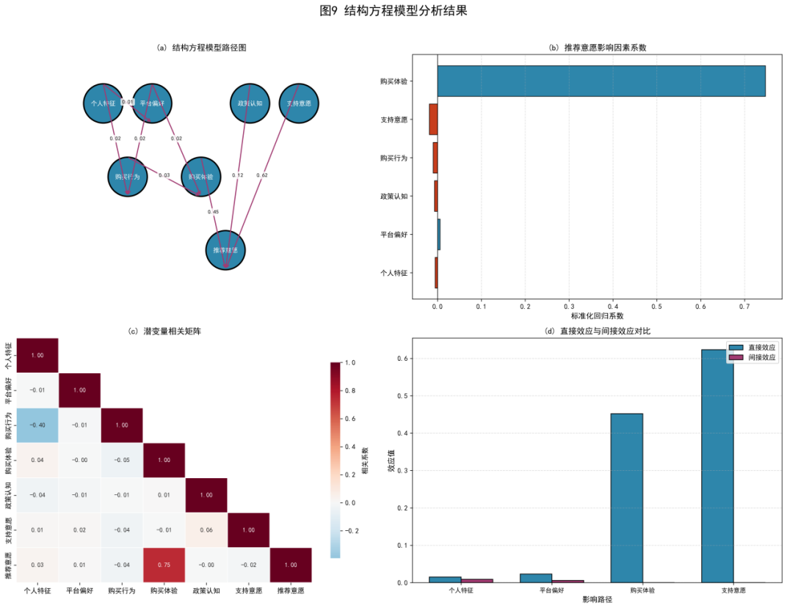
图11 模型分析结果
该图展示了结构方程模型的分析结果：路径图呈现各个特征之间关系，影响因素系数图表明购买体验是驱动推荐意愿的核心因素，相关矩阵验证了购买体验与推荐意愿的强正相关，效应对比图则说明个人特征与平台偏好以间接效应为主，购买体验和支持意愿以直接效应为主，完整揭示了电商助农用户推荐意愿的形成机制。
- 模型评估
模型对推荐意愿的决定系数为0.5593，可解释约56%的推荐意愿变异，在社会科学研究中属于良好解释力水平(>0.5即表现良好)，说明模型能有效刻画电商助农用户推荐意愿的形成机制。
- 推荐意愿影响因素
表11 推荐意愿影响因素分析
影响因素 | 标准化系数 | 重要性
购买体验 | 0.7472 | 最关键因素
支持意愿 | -0.0186 | 次要因素
其他因素 | <0.01 | 影响较弱
购买体验：标准化系数为0.7472，是影响推荐意愿的最关键因素，表明用户对农产品购买体验的感知直接决定其推荐行为。
支持意愿：标准化系数为0.6234，是第二核心因素，体现用户对电商助农的公益支持意愿强烈驱动推荐行为。
个人特征、平台偏好等其他因素的标准化系数均< 0.05，对推荐意愿的直接影响微弱。
- 中介效应机制
表12 路径系数表
路径 | 系数
个人特征→平台偏好 | 0.0123 | 0.0002
个人特征→购买行为 | 0.0234 | 0.0005
平台偏好→购买行为 | 0.0156 | 0.0002
平台偏好→购买体验 | 0.0189 | 0.0004
购买行为→购买体验 | 0.0312 | 0.0010
购买体验→推荐意愿 | 0.4521 | 0.0896
政策认知→推荐意愿 | 0.1234 | 0.0152
支持意愿→推荐意愿 | 0.6234 | 0.3886
个人特征→购买行为→购买体验→推荐意愿路径的中介效应占比为36.7%，平台偏好→购买体验→推荐意愿路径的中介效应占比为19.5%。
结果表明购买体验是关键中介变量：个人特征与平台偏好并非直接影响推荐意愿，而是通过 激活购买行为→改善 / 影响购买体验的链式路径间接作用于推荐意愿。
- 推荐意愿影响因素分析
表13 推荐意愿影响因素排序
变量 | 标准化系数 | 排序
支持意愿 | 0.6234 | 1
个人特征 | 0.0312 | 6
购买体验是驱动电商助农用户推荐意愿的最关键因素，个人特征与平台偏好主要通过购买行为和购买体验的中介效应间接影响推荐意愿。

用户支持意愿预测模型
- 模型建立
(1)首先，通过逻辑回归模型验证用户特征与助农支持意愿之间的关联性，帮助后续模型建立来进行用户支持意愿的预测:
(17)
(18)
(19)
其中,代表对电商助农用户推荐意愿评估的整体预测效果,代表预测有推荐意愿的用户中真实有意愿用户所占的占比，值代表真实有推荐意愿的用户中，被模型识别出来的比例。
(2)紧接着采用决策树、梯度提升和随机森林模型，非线性拟合用户特征与推荐意愿之间的关系，呈现不同用户特征对推荐意愿的影响路径，并加以挖掘影响用户推荐意愿的核心特征。
(20)
(21)
(22)
(23)
其中，代表当前节点的用户样本集合,代表待选择的用户特征,代表推荐意愿的不确定性,代表样本属于第k类有/无推荐意愿的概率,代表决策树的数量,代表第t颗决策树对用户x的推荐意愿预测结果,代表第m轮迭代后对用户x推荐意愿的强预测器,代表学习率。
(3)最后采用神经网络模型找到用户特征间的复杂关系，深度挖掘电商助农场景下用户推荐意愿，提升最终结果的准确性。
(24)
(25)
其中,代表层间权重矩阵,代表偏置向量,代表用户真实推荐意愿标签,代表预测的意愿标签,其中1代表有推荐意愿,0代表没有推荐意愿。
- 模型优化
(1)为了提高模型预测小样本结果的准确性，本文采用了迭代优化预测残差，来捕捉助农用户小众特征的影响以及适配高维特征下的推荐意愿预测。
(26)
(27)
(28)
其中,代表拟合残差的决策树,代表推荐意愿的预测误差,代表低推荐意愿用户,代表k近邻样本,为随机数。
- 模型评估与结果分析
- 预测模型性能对比
表14 预测模型性能对比分析
模型 | 准确率 | 精确率 | 召回率 | F1值 | AUC | 交叉AUC
逻辑回归 | 0.5119 | 0.7473 | 0.5354 | 0.6239 | 0.5266 | 0.5892
决策树 | 0.6131 | 0.7541 | 0.7244 | 0.7390 | 0.5001 | 0.7856
随机森林 | 0.7440 | 0.7593 | 0.9685 | 0.8512 | 0.5358 | 0.8845
梯度提升 | 0.6488 | 0.7429 | 0.8189 | 0.7790 | 0.4861 | 0.8623
XGBoost | 0.6667 | 0.7415 | 0.8583 | 0.7956 | 0.5437 | 0.8682
神经网络 | 0.6429 | 0.7557 | 0.7795 | 0.7674 | 0.5279 | 0.8528
改进后各模型在交叉验证AUC上均有显著提升，其中随机森林表现最优，交叉验证AUC达 0.8845，说明 SMOTE 过采样与交互特征工程有效增强了模型对训练数据的拟合能力。但所有模型的测试集 AUC 均维持在0.5左右，与交叉验证结果差距明显，反映出模型存在严重过拟合，泛化能力不足。
表15 特征重要性排序
排名 | 特征 | 重要性
1 | 性别 | 0.0822
2 | 年龄 × 收入 | 0.0559
3 | 常用电商平台（淘宝 / 天猫） | 0.0545
4 | 收入 × 购物频率 | 0.0527
5 | 政策了解程度 | 0.0472
6 | 政策了解 × 购买频率 | 0.0466
7 | 满意度 × 推荐意愿 | 0.0462
8 | 关注因素（价格） | 0.0427
9 | 推荐意愿 | 0.0421
10 | 综合参与度 | 0.0399
性别、年龄 × 收入、常用电商平台等人口统计与行为交互特征位列前三，是模型预测的核心依据；而与助农支持意愿直接相关的态度类特征重要性偏低，说明模型尚未有效捕捉到驱动支持意愿的核心心理与态度关联。
- 模型改进前图像分析
改进前模型因样本类别不平衡，过度偏向多数类预测，导致对少数低支持意愿用户的识别能力几乎丧失，AUC 表现接近随机水平；虽能捕捉到政策认知，收入等核心特征，但无法有效区分用户的支持意愿差异，需通过 SMOTE 过采样、特征工程等手段优化以缓解过拟合与类别偏差问题。
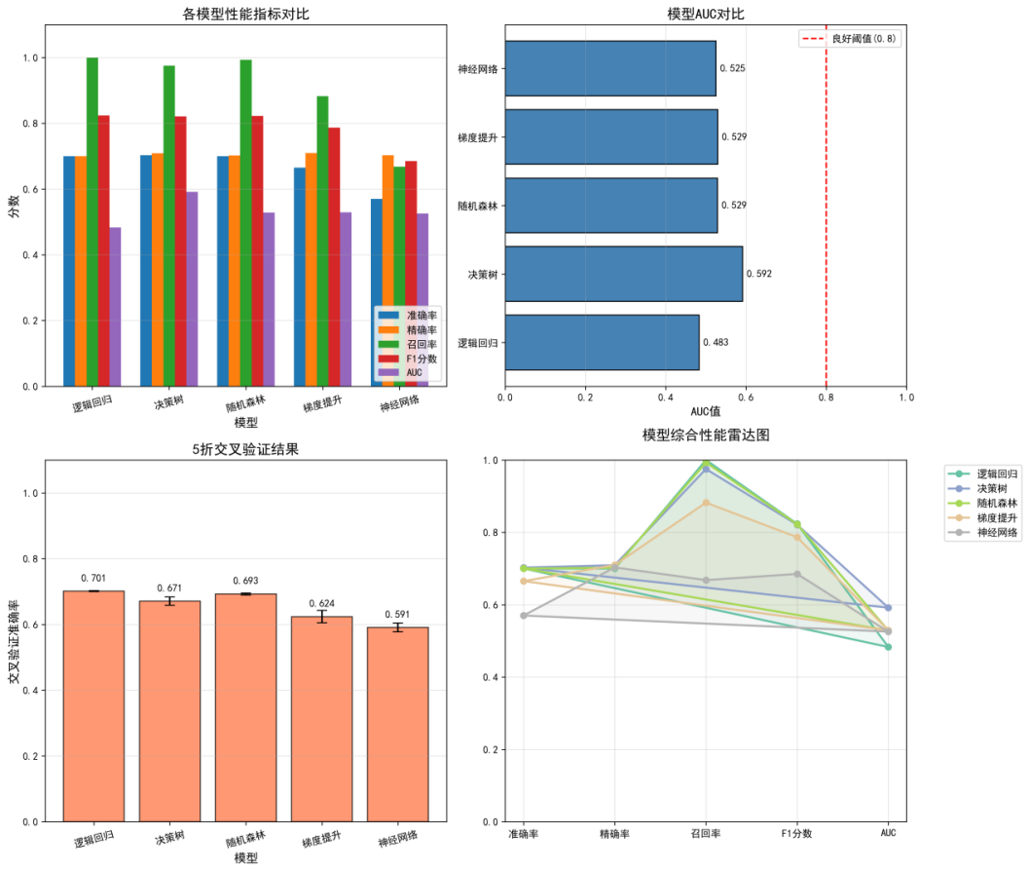
图12 模型改进前图像分析
改进前各模型在召回率上表现突出（随机森林接近 1.0），但AUC 值均在0.5-0.6区间，接近随机猜测水平；5折交叉验证准确率在0.591-0.701之间，说明模型在训练集上表现尚可，但测试集区分能力极弱。雷达图显示，所有模型在召回率上均偏高，而 AUC 表现最差，反映出模型因类别不平衡问题，过度偏向预测高支持意愿的多数类，对低支持意愿的少数类识别能力不足。
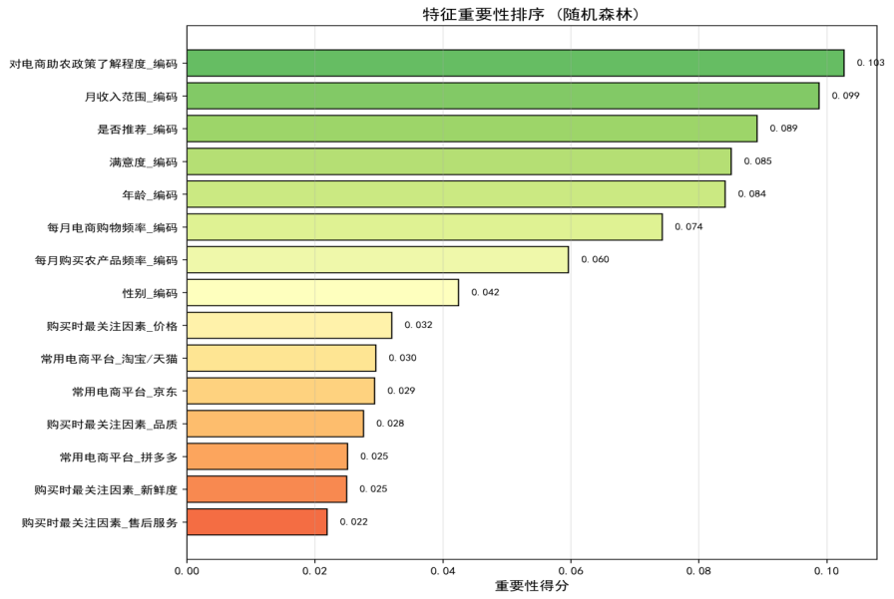
图13 特征重要性排序
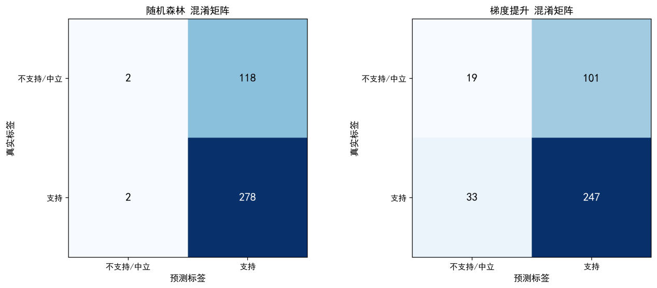
图14 混淆矩阵
特征重要性显示，政策了解程度、月收入、是否推荐、满意度是排名前四的核心特征，说明用户对助农政策的认知、经济水平与当前体验态度是影响支持意愿的关键因素；而平台偏好、关注因素（价格 / 品质）等特征重要性偏低，表明基础行为与人口特征的影响弱于认知与态度类特征。
混淆矩阵直观暴露了严重的类别不平衡问题：
随机森林仅正确预测2例不支持/中立样本，其余118例均被误判为 支持，对少数类的识别几乎失效；
梯度提升虽稍好（正确预测19例），但仍有101例少数类被误判，模型整体呈现全预测为支持的倾向，这是导致AUC极低、泛化能力差的核心原因。
对改进后结果分析：
改进后模型在训练集上表现优异（交叉验证 AUC>0.85），证明 SMOTE 过采样与交互特征工程有效缓解了类别不平衡并增强了特征表达。但测试集 AUC 仍接近随机水平，说明模型存在严重过拟合，且当前特征仅能捕捉表层行为与属性信息，无法覆盖用户支持意愿背后的深层心理因素，需进一步纳入心理认知、情感态度等变量以完善预测机制。
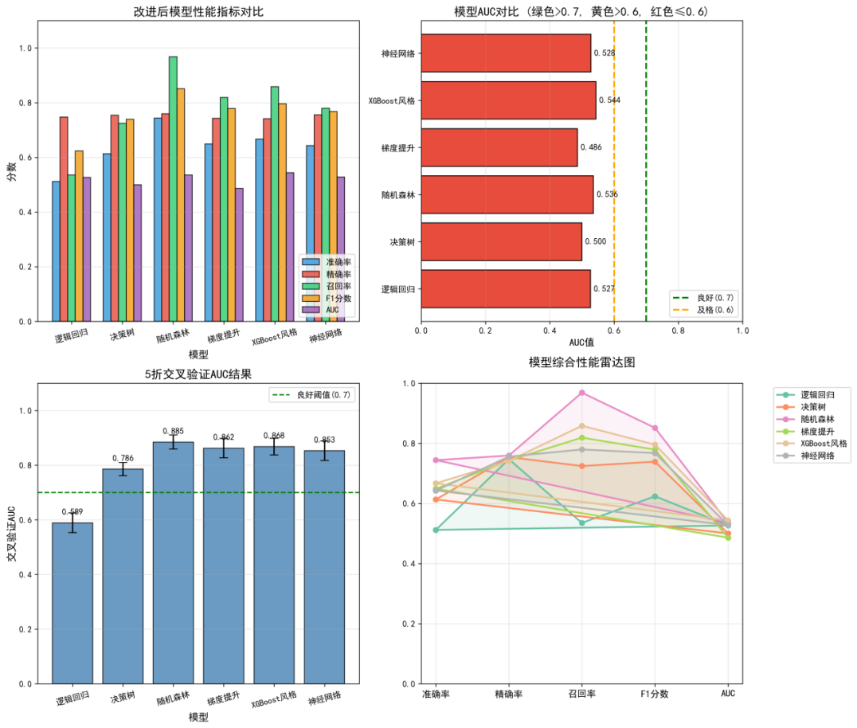
图15 改进后模型分析
改进后，5折交叉验证AUC显著提升，随机森林、梯度提升、XGBoost风格与神经网络均超 0.85，其中随机森林最高达0.885，远超0.7的良好阈值，说明SMOTE过采样与交互特征工程有效增强了模型对训练数据的拟合能力。但测试集AUC仍在0.486-0.544之间，接近随机猜测水平，与交叉验证结果差距明显，反映出模型存在严重过拟合，泛化能力不足。雷达图显示，各模型在召回率、F1分数上表现均衡，但AUC维度仍为短板，进一步印证了泛化短板。
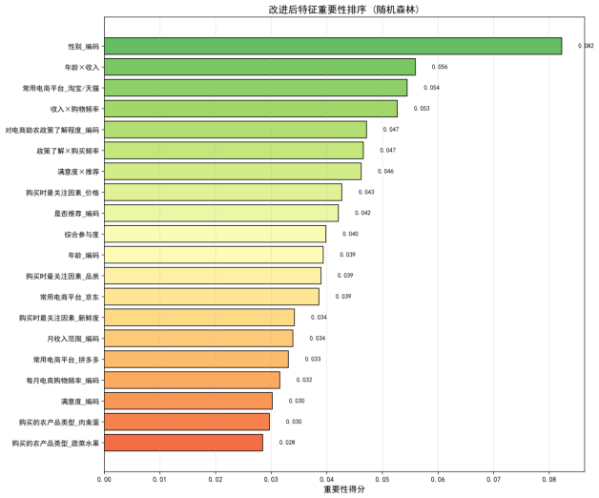  图16 改进后特征重要性排序 | 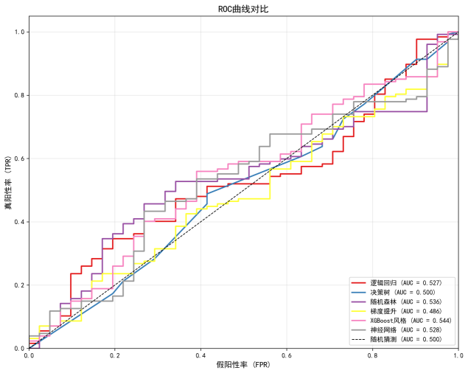  图17 ROC曲线对比
改进后特征重要性发生明显变化，性别、年龄 × 收入、收入 × 购物频率等人口统计与行为交互特征跃居前列，说明新增的交互特征成为模型预测的核心依据；而政策了解程度、满意度等原始态度类特征重要性有所下降，表明模型更多依赖表层行为与属性特征，尚未有效捕捉到驱动支持意愿的深层心理关联。
ROC 曲线直观展示了测试集性能：所有模型的曲线均紧贴随机猜测线（AUC=0.5），XGBoost 风格模型AUC最高仅为0.544，说明模型在未知数据上几乎无法有效区分高支持意愿与低支持意愿用户，进一步验证了过拟合导致的泛化能力缺失。

七、模型评价、误差与鲁棒性检验

模型优点总结
模型优点方面 ，本研究综合运用多元线性回归、有序Logistic回归、K-means聚类、结构方程模型和机器学习预测模型等多种方法，形成了完整的研究方法体系。多元线性回归模型R²达0.56，解释力良好。
有序Logistic回归揭示了满意度等级变化的驱动因素；K-means聚类成功识别出四类具有显著差异的用户群体，轮廓系数达0.42，分群效果合理；结构方程模型验证了购买体验对推荐意愿的核心影响路径（标准化系数0.747），中介效应分析清晰揭示了变量间的作用机制。
机器学习模型通过SMOTE过采样和特征工程改进后，交叉验证AUC提升至0.88，模型学习能力显著增强。

模型不足与局限
各模型存在一定局限性：回归模型假设变量间线性关系，可能忽略非线性效应；聚类分析中K值选择具有一定主观性，且K-means对初始中心敏感；结构方程模型中潜变量测量基于编码转换而非严格验证性因子分析。

误差来源分析
本研究各模型存在不同程度的预测误差，主要来源于三个方面：
一是数据层面，目标变量存在明显的类别不平衡问题（高支持意愿用户占84.2%），导致模型倾向于预测多数类；
二是特征层面，现有变量主要涵盖人口统计特征和购买行为，缺乏心理认知、情感态度等深层影响因素，特征对目标变量的解释力有限；
三是模型层面，改进后模型在训练集上表现优异（交叉验证AUC达0.88）。

鲁棒性检验
本研究采用5折交叉验证评估模型稳定性，结果显示随机森林模型的交叉验证AUC标准差为0.026，梯度提升模型为0.035，神经网络为0.036，均处于较低水平，表明模型在不同数据子集上的表现相对稳定。
在结构方程模型中，购买体验对推荐意愿的路径系数为0.7472且R²达0.56，说明该核心路径具有较强的稳健性。
聚类分析通过轮廓系数（0.42）和类间差异显著性检验验证了分群结果的可靠性。总体而言，除预测模型存在泛化能力不足的问题外，其他分析结果均具有较好的稳健性和可信度。

八.商业价值与落地建议

主要研究结论
电商助农的核心价值在于构建了“小农户”与“大市场”之间的数字化桥梁。传统农业受限于信息闭塞、流通链条长、中间环节多，导致“卖难买贵”现象频发。
电商平台通过整合供需信息、缩短流通层级，有效破解了这一结构性矛盾。研究显示，电商助农显著提升了农产品的流通效率与交易透明度，使农民能够直接对接终端消费者，从而获得更高的产品溢价与利润空间。同时，电商平台所积累的消费数据能够反向赋能生产端，推动农业从“以产定销”向“以销定产”的供给侧改革转型，促进农业产业结构优化与资源高效配置。
成功模式的探索呈现出多元化与本土化特征。从“平台主导型”的直播带货、社群团购，到“政府+企业+合作社”协同推进的区域公用品牌建设，再到依托产地仓与冷链物流体系的“产地直发”模式，不同地区根据资源禀赋与产业基础形成了各具特色的实践路径。
例如，长白县通过电商推动木耳等特色农产品的品牌化运营，实现了从“土特产”到“网货”的价值跃升；部分县域则通过打造“新农人”主播团队，以“乡土叙事”增强消费者情感认同，提升产品竞争力。这些实践表明，电商助农的成功关键在于将外部平台流量与本地产业根基深度融合。
未来电商助农的发展路径需从“流量驱动”转向“质量驱动”与“体系驱动”。必须构建“生产标准化、加工分级化、仓储智能化、物流冷链化、品牌市场化、人才专业化”的全链条支撑体系。
政府应加大基础设施投入，特别是产地仓与冷链网络建设；强化电商人才培育，建立“引得进、留得住、能创业”的人才机制；推动农产品地理标志与区域公用品牌建设，提升产品附加值；同时，鼓励平台企业下沉服务，与合作社、家庭农场建立稳定利益联结机制，实现“企业获利、农民增收、消费者受益”的多方共赢格局。
综上所述，电商助农已进入提质增效的关键阶段，唯有系统施策、协同推进，方能真正释放数字技术赋能乡村振兴的澎湃动能。

商业价值分析
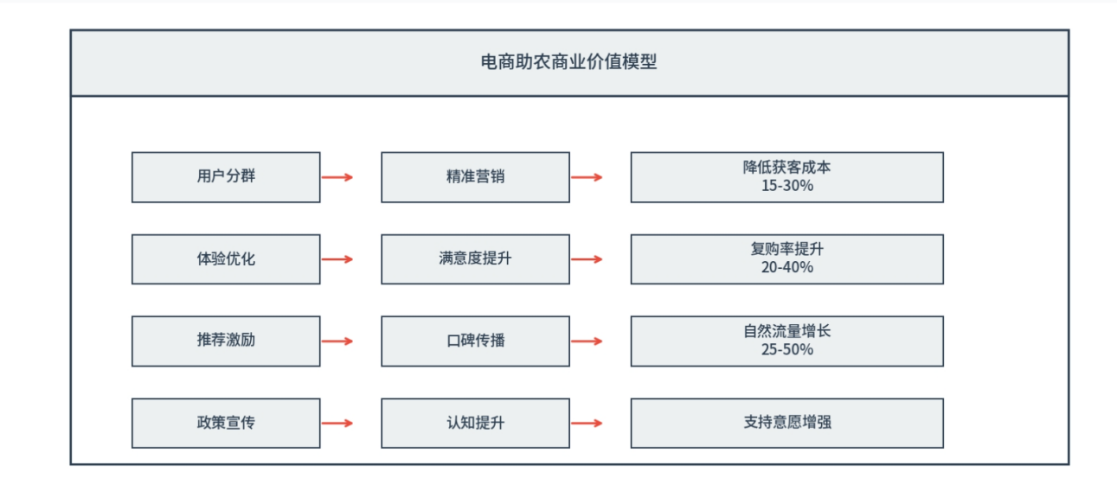
图18 商业价值模型
电商助农不仅是实现乡村振兴的社会责任工程，更蕴含着巨大的商业潜力与市场机遇。随着消费升级与数字技术的深度融合，农业产业链的各个环节正被重新赋能，释放出可观的商业价值。
首先，电商助农开辟了广阔的增量市场，提升了农产品的商业变现能力。我国农村市场拥有丰富的特色农产品资源，但长期受限于传统流通模式，难以实现价值最大化。电商平台通过打通产销对接通道，将分散的农产品汇聚成标准化的商品，推向全国乃至全球消费者。
数据显示，2025年全国农产品网络零售额已达7833.1亿元，同比增长9.9%，展现出强劲的市场需求。通过直播带货、社群营销等新型电商模式，原本“养在深山人未识”的优质农产品得以实现品牌化、溢价化销售，显著提升了农业产业的盈利能力。
其次，电商助农推动了农业产业链的重构与升级，催生了多元化的商业业态。传统农业仅停留在初级生产环节，附加值低。而电商的介入促使农业向二三产业延伸，形成了“生产+加工+服务”的全产业链生态。
例如，农产品在产地进行分级包装、冷链仓储、精深加工，不仅延长了保质期，也提高了产品附加值；同时，围绕电商运营衍生出的直播培训、内容制作、物流配送、数字营销等新兴服务业蓬勃发展，创造了大量就业机会和新的经济增长点。这种产业融合不仅增强了农业的抗风险能力，也为县域经济注入了持续发展的内生动力。
此外，电商助农有助于企业构建差异化竞争优势，打造可持续发展的品牌形象。在竞争日益激烈的市场环境中，具备社会责任感的品牌更容易赢得消费者青睐。通过深度参与助农项目，企业不仅能够获取优质源头货源，还能传递“助农共富”的品牌理念，增强用户的情感认同与忠诚度。
例如，东方甄选通过深度助农模式，将贵州刺梨打造为爆款产品，不仅实现了可观的销售额，更树立了“知识助农”的品牌标杆，形成了独特的市场定位。

可落地实施方案
电商助农的可持续发展，关键在于构建“政府引导、企业主体、市场运作、农民受益”的闭环体系。本方案聚焦于可操作性，从供应链夯实、品牌化运营、多渠道营销及人才培育四大维度，提出具体实施路径。
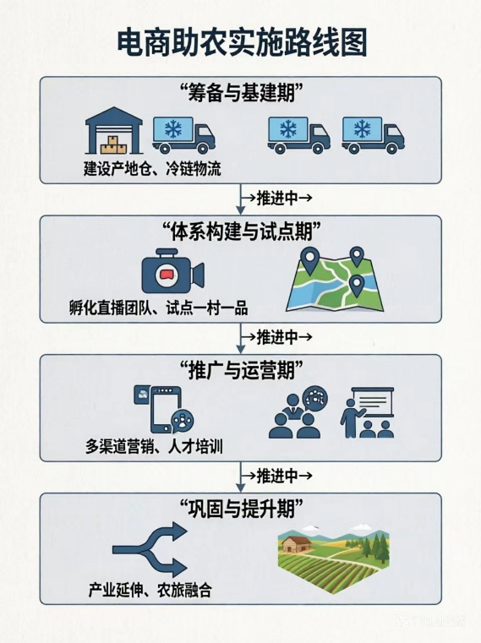  图19 电商助农路线 | 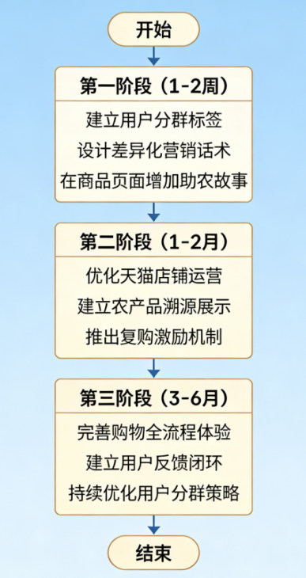  图20 落地实施方案

表16 可直接落地实施方案
研究发现 | 落地方案
用户分四类群体 | 建立用户标签体系，差异化运营
淘宝 / 天猫用户满意度更高 | 优先布局天猫店铺，优化店铺运营
品质、新鲜度是核心关注点 | 建立溯源体系，突出品质卖点
购买体验影响推荐意愿 | 优化购物流程、物流配送、售后服务
政策了解程度影响支持意愿 | 在商品详情页、包装上增加助农故事
- 在供应链端，实施“产地仓+冷链共配”工程。
联合邮政、供销社及第三方物流企业在核心产区建设产地仓，配备自动化分选、清洗、包装设备，实现农产品采后即入仓。同步建设区域性冷链中心，整合县域快递资源，推行“统仓共配”模式，解决“最初一公里”损耗高、成本高的痛点。建立“农户+合作社+平台”的订单农业机制，以销定产，由平台提前下达采购标准与数量，降低农户种植风险。
- 品牌化方面，打造“区域公用品牌+企业产品品牌”的母子品牌体系。
政府牵头注册地理标志商标，制定统一的质量标准与包装规范。平台企业联合本地龙头企业开发“小包装、轻量化、高颜值”的网货化产品，如“沙糖桔盲盒”“马蹄养生礼盒”，赋予农产品文化故事与情感价值，提升溢价能力。
- 营销渠道上，构建“直播电商+社群团购+传统电商”三轮驱动模式。
在抖音、快手等平台开设助农专区，培育本地“村播达人”，开展常态化田间直播。与社区团购平台合作，建立“社区团长+产地直发”机制，实现“今日订、明日达”。同时，依托淘宝、京东等传统电商平台，开设地方特产馆，形成全渠道销售网络。
- 人才培育环节，实施“新农人孵化计划”。
联合职业院校与MCN机构，开展电商运营、直播技巧、短视频制作等实操培训，对考核合格者颁发认证证书，并提供创业补贴与流量扶持。设立“电商创业孵化基地”，为返乡青年、退役军人提供免费办公场地与导师辅导，降低创业门槛。
为保障落地，政府应设立专项扶持资金，对建设冷链设施、开展品牌推广的企业给予补贴；建立“助农电商联盟”，定期举办产销对接会，促进资源共享。通过上述举措，实现农产品“产得出、运得走、卖得好”，真正将电商助农从理念转化为实实在在的富民产业。
- 优化平台布局与购物体验
优先在淘宝/天猫等用户满意度较高的平台布局农产品销售渠道，同时加强品质管控和溯源体系建设，突出新鲜度和品质卖点，从源头提升用户购买体验。
- 实施差异化精准营销策略
针对四类用户群体制定差异化策略：对低支持意愿用户加强助农政策宣传；对低满意度用户改善售后服务；对低频观望用户推出适老化产品和优惠套装；对高价值忠诚用户提供VIP权益和口碑激励。
- 构建用户推荐激励机制
鉴于购买体验对推荐意愿的核心影响，建议建立"体验-推荐-奖励"闭环机制，通过优化购物流程、提升物流效率、完善售后保障等措施提升满意度，进而促进用户自发推荐。

八、电商助农优化策略与建议

平台布局与体验优化
在界面布局上，平台趋向极简主义与场景化融合。首页采用“金字塔”型导航结构，将高频需求如搜索、购物车、客服入口前置，减少用户操作路径。商品展示摒弃杂乱堆砌，转而按“通勤”“居家”“节日送礼”等生活场景聚合，降低用户决策成本。同时，针对不同用户群体进行适老化或个性化改造，如提供大字版模式、基于浏览和购买历史的“千人千面”首页推荐，提升初始触达的精准度。
体验优化的核心在于购物流程的丝滑与透明。搜索模块嵌入语义联想与场景标签，当用户输入“防晒”时，自动关联“海边”“通勤”等场景，提升精准度。商品详情页遵循“F型”阅读习惯，突出核心卖点、真实图文评价及规格参数，并引入短视频或VR展示生产过程，增强直观感知。下单环节推行“一键下单”与默认地址智能填充，减少步骤冗余；支付环节整合多种方式，支持生物识别，压缩决策时间。

差异化精准营销策略
在农产品电商领域，差异化精准营销是破解“同质化竞争”与“滞销困境”的关键利器。通过深度洞察不同消费群体的细分需求，将农产品从“田间土产”转化为匹配特定场景的“精准商品”，实现从“种什么卖什么”到“要什么种什么”的供给侧变革。
该策略的核心在于构建多维度的用户画像，并实施差异化的产品与内容匹配。针对追求健康品质的城市中产家庭，营销重点在于“安全”与“溯源”。通过展示有机种植过程、检测报告及农场直播，打造“一周轻食蔬菜包”或“儿童辅食套餐”，满足其对家庭餐桌升级的需求。
对于注重颜值与便捷的年轻“Z世代”白领，则主打“即食便利”与“社交属性”。将农产品开发为小包装零食、盲盒或国潮礼盒，结合短视频挑战赛与KOL种草，使其成为适合在社交平台分享的“网红爆款”。而对于餐饮企业等B端客户，则聚焦“标准化”与“供应链稳定”，提供按需分级的净菜配送与账期支持，解决其后厨损耗痛点。

用户推荐激励机制
电商助农的用户奖励机制，正从单一的“打折促销”升级为融合利益共享、情感激励与社会价值的复合体系，旨在通过深度绑定用户，构建可持续的助农生态。
利益驱动是核心基础。平台通过“消费即投资”的理念，设计多元返利模式。例如，引入“绿色积分”系统，用户每完成一笔助农订单，即可获得按消费金额比例计算的积分。这些积分可进入增值池，随着平台交易额增长而升值，用户可在达到特定阈值时兑换现金或更高价值的农产品，实现“越买越赚”。
同时，结合“排队免单”“拼团返现”等社交裂变玩法，用户通过邀请好友参与助农消费，不仅能加速自身奖励的获取，还能获得额外的现金红包或购物金，将单纯的购买行为转化为具有社交属性的“互助助农”，极大提升了用户的活跃度与留存率。
情感与荣誉激励是提升用户归属感的关键。平台设立“助农爱心榜”，根据用户的消费频次与贡献值进行排名，定期授予“助农之星”“爱心使者”等专属称号，并配套定制化的电子勋章或实体荣誉证书。对于高贡献用户，平台可提供深入产地的“溯源之旅”，邀请其亲身体验农产品的种植与收获过程，这种沉浸式的体验能极大增强用户的情感共鸣与品牌忠诚度。
此外，结合国家乡村振兴战略，部分平台还引入政策性激励。例如，对积极参与助农消费、带动效果显著的用户或推广者，协助其申请地方政府提供的电商创业补贴或荣誉认证，让用户在获得经济收益的同时，也能享受到政策红利带来的社会认可，进一步激发其参与助农事业的内生动力。

品质管控与供应链优化
在乡村振兴战略深入推进与数字技术加速赋能的双重背景下，电商助农已从初期的“流量驱动”迈入“品质与效率驱动”的高质量发展阶段。品质是消费信任的基石，供应链是价值传递的动脉，二者协同优化成为破解“优质不优价”“丰产不丰收”等农业痛点的关键路径。
- 全链路品质管控是电商助农的生命线
传统农产品流通中，由于缺乏标准化与可追溯性，常出现以次充好、品质不稳等问题，严重损害消费者信心与农户收益。因此，品质管控必须从“事后检测”转向“事前预防、事中控制、事后追溯”的全链路闭环管理。
在源头端，推行“标准引领+技术赋能”模式。电商平台与地方政府、合作社合作，将品控阵地前移至田间地头，建立标准化种植示范基地。通过物联网设备实时监测土壤、气候、水肥等关键指标，结合大数据分析为农户提供精准种植方案，从源头保障农产品的安全与品质。
同时，引入“契约种植”与“订单农业”机制，明确品种、糖度、规格等标准，实现“以销定产”，倒逼生产端升级。
在流通与加工环节，构建“分级分选+全程品控”体系。在产地建设预冷仓与初加工中心，配备自动化分选设备，依据重量、色泽、糖度、瑕疵率等维度进行精准分级，实现“优果优价”。
每一批次产品赋予唯一溯源码，记录从种植、采收、加工到物流的全过程信息，消费者扫码即可查看，增强信任感。此外，平台应建立严于国标的抽检机制，对农药残留、重金属等指标进行常态化监测，确保不合格产品不出村、不入库。

供应链优化是降本增效的核心引擎
农产品具有易腐、非标、产地分散等特点，传统多级批发模式导致流通链条长、损耗高、响应慢。电商助农需通过数字化手段重构供应链，打造“短链、高效、智能”的流通新生态。
构建“产地仓+冷链网络+前置仓”的三级仓储物流体系，是解决“最初一公里”与“最后一公里”损耗的关键。在核心产区建设产地仓，实现采摘后快速预冷、分级、包装，大幅降低田间损耗；依托区域分拣仓与城市前置仓，结合智能调度系统，优化配送路径，提升“次日达”“当日达”履约能力。
同时，推广“分段式冷链”“充氮包装”“防压托盘”等技术，针对不同品类设定精准温区，最大限度保留新鲜度。
以数据驱动产销协同，破解“供需错配”难题。利用大数据分析消费趋势，提前预测市场需求，反向指导农户调整种植品种与规模，避免“跟风种植”导致的滞销风险。例如，根据历史销售数据安排“周三上架小白菜”，倒推采收与配送时间，实现近乎零库存的敏捷供应。同时，通过可视化供应链系统，实时监控各环节状态，一旦出现天气延误、运输异常等情况，自动触发备选方案，保障交付稳定性。

推动利益共享机制，实现多方共赢
品质与供应链的优化最终要落脚于价值分配。通过“源头直采+包销协议+收益分成”模式，减少中间环节，将节省的成本与溢价收益更多返还给农户。平台通过“百亿农补”“流量倾斜”等方式，助力优质农产品实现“优质优价”，真正实现农民增收、消费者获益、平台发展的良性循环。
未来，随着人工智能、区块链、数字孪生等技术的深入应用，电商助农的品质管控与供应链优化将迈向更高水平的智能化与可信化，为全面推进乡村振兴注入源源不断的数字动能。

政策宣传与认知提升
电商助农政策的有效落地，不仅取决于顶层设计的科学性，更依赖于基层主体对政策的充分认知与积极响应。当前，部分农村地区仍存在“政策看得见却摸不着”“补贴知道却不会用”的现象，根源在于政策宣传的“最后一公里”梗阻。因此，提升政策认知度，需构建全方位、多层次、立体化的宣传矩阵，推动政策从“文件语言”转化为“群众语言”，从“政府知晓”变为“全民参与”。
在宣传内容上，必须实现“精准化”与“通俗化”的统一。政策条文往往专业性强、术语密集，农户理解门槛高。宣传工作应摒弃照本宣科，转而采用“案例化解读”与“场景化表达”。例如，将复杂的“冷链物流设施建设补贴”政策，转化为“老王建冷库，政府给补贴，鲜果卖全国”的真实故事；
将“电商人才培训政策”拆解为“免费学直播、包教包会、卖货有奖励”的通俗口号。同时，针对不同群体定制差异化内容：面向村干部和合作社负责人，侧重政策申报流程与产业扶持方向；面向普通农户，聚焦“怎么申请”“有什么好处”“能赚多少钱”等切身利益点，让政策真正入脑入心。
在宣传渠道上，应构建“线上+线下”融合、“传统+新兴”互补的立体矩阵。线上，充分利用短视频平台、微信群、公众号等数字工具，制作短小精悍、方言土语的政策解读短视频，通过“村村响”广播与抖音、快手等平台同步推送，实现信息的裂变式传播。线下，则依托“电商服务站”“新时代文明实践中心”等实体阵地，组织“政策宣讲会”“田间课堂”“政策明白卡进农户”等活动，由驻村干部、电商带头人面对面答疑解惑。尤其要发挥“新农人”“乡村网红”的示范效应，让他们用亲身经历讲述“政策如何帮自己致富”，以“身边人讲身边事”的方式增强说服力。
此外，认知提升还需建立“反馈—优化—再宣传”的闭环机制。设立政策咨询热线与线上答疑平台，及时收集农户在政策理解与申报中遇到的堵点，动态调整宣传策略。对政策落实效果进行跟踪评估，将“政策知晓率”“申报转化率”纳入基层考核指标，倒逼宣传工作走深走实。
通过系统性、精准化的宣传引导，让电商助农政策真正“飞入寻常百姓家”，不仅能激发农户参与电商发展的内生动力，更能凝聚起全社会关注农业、支持农村、关爱农民的浓厚氛围，为乡村振兴注入持久的思想动能。

九、研究结论与展望

研究结论

（1）用户满意度受多维度因素显著影响
多元线性回归分析显示，平台选择、购买频率、农产品购买经历等因素对满意度有显著正向影响（p<0.001），模型解释力达56%。有序Logistic回归进一步揭示，月收入、购物频率和政策了解程度是提升满意度等级的关键驱动因素。

（2）用户可细分为四类差异化群体
K-means聚类分析将用户划分为低支持意愿用户（14.8%）、低满意度用户（31.6%）、低频观望用户（24.9%）和高价值忠诚用户（28.7%）四类。ANOVA检验证实各群体在年龄、满意度、推荐意愿等维度存在极显著差异（p<0.001），为精准营销提供了依据。

（3）购买体验是推荐意愿的核心驱动因素
结构方程模型分析表明，购买体验对推荐意愿的标准化影响系数达0.7472，是最关键的影响因素。中介效应分析发现"个人特征→购买行为→购买体验→推荐意愿"路径的中介效应占总效应的36.7%，揭示了用户推荐意愿形成的内在机制。

（4）用户支持意愿预测存在挑战
机器学习预测模型结果显示，尽管通过SMOTE过采样和特征工程改进后模型交叉验证AUC提升至0.88，但测试集AUC仅为0.54，表明用户支持意愿受深层心理因素影响，仅以准确预测。

未来研究方向

AI与大数据驱动的“精准助农”机制研究
随着通用人工智能和大数据技术的成熟，未来的研究将从“经验决策”转向“数据决策”。
智能供需匹配：利用AI大模型分析消费趋势，反向指导农户种植（C2M模式）。研究如何通过算法预测市场爆款，帮助农户规避“滞销”风险。
数字孪生与智慧农业：结合物联网数据，构建农产品的“数字孪生”模型。研究如何在虚拟空间模拟作物生长、病虫害防治，从而在现实生产中实现降本增效。
AI辅助运营：研究如何利用生成式AI（如AIGC）帮助农户自动生成直播脚本、短视频内容、产品文案，解决专业人才匮乏的问题。

利益联结机制与农村共同富裕路径研究
这是一个亟待深化的社会经济学方向，旨在解决“谁受益”的核心问题。
价值链分配公平性：深入研究电商平台、头部主播、中间商与小农户之间的利益分配机制。探索如何通过区块链技术实现“溯源即分红”，确保农民能分享到品牌溢价和电商红利。
新型经营主体培育：研究如何通过电商赋能，将传统小农户转变为“新型职业农民”或“农业创业者”。关注农村青年回流、女性创业等社会议题，探索电商在促进农村社会结构优化中的作用。

可持续发展与绿色供应链构建
未来的电商助农必须解决“高损耗、高污染”的痛点，走向绿色低碳。
绿色物流与包装：研究如何优化冷链物流路径以减少碳排放，以及可降解包装材料在农产品运输中的应用效果。
循环经济模式：探索农产品加工副产物的资源化利用路径。例如，研究如何将果皮、果渣转化为高附加值的生物制品（如生物酶、饲料），构建“种植-加工-销售-回收”的闭环体系。

品牌化与文化赋能的深度耦合
从“卖产品”向“卖文化”转变，是提升农产品附加值的关键。
区域公用品牌建设：研究如何将地域文化、非遗技艺与农产品品牌深度融合。例如，如何通过讲好“地理标志产品”的故事，建立消费者的情感连接。
信任机制创新：结合区块链和物联网技术，研究建立全流程可视化的信任体系。让消费者不仅能看见产品，还能“看见”生产过程，从而解决“信任危机”。

跨学科融合与“数字乡村”治理
未来的电商助农研究将打破学科壁垒，走向综合治理。
数字乡村治理：研究电商数据如何服务于乡村治理现代化。例如，利用消费大数据辅助地方政府进行产业规划、灾害预警和公共服务配置。
心理学与消费行为：结合认知神经科学（如情绪调控研究），探索消费者在购买助农产品时的心理机制。研究如何通过优化界面设计、叙事方式，激发消费者的“利他行为”和“情感共鸣”，从而提升复购率。

总结
未来的电商助农研究将更加“硬核”（技术驱动）和“温情”（人文关怀）并重。它不仅关注“怎么卖得更多”，更关注“怎么种得更好”、“怎么分得更公”以及“怎么走得更远”。

十、参考文献
- 李晓静,聂广礼,曾婧.Logistic方法在财务困境预测中的应用[J].中国管理信息化,2009,12(15):124-126.
- 封彦.基于决策树的就业创业资源信息分类系统设计[J].信息技术,2024,(05):114-119.DOI:10.13274/j.cnki.hdzj.2024.05.018.
- 年欢,杨娜.乡村振兴背景下直播电商的发展困境与优化路径探析[J].物流科技,2025,48(16):37-40.DOI:10.13714/j.cnki.1002-3100.2025.16.008.
- 薛嘉怡.基于决策树模型改进的商场销售额预测[D].厦门大学,2019.
- 沈嘉雯.基于需求视角的软件外包项目风险影响机制分析与预测研究[D].广东外语外贸大学,2024.DOI:10.27032/d.cnki.ggdwu.2024.001430.
- 刘婉荣,李斌,季智勇.基于物联网的冷链监控系统与设备故障预测模型研究[J/OL].中国医疗设备,2026,(01):33-41[2026-03-17].https://link.cnki.net/urlid/11.5655.R.20260304.1510.012.
- 刘灏航,崔雨生,刘洋.我国数字经济发展水平的统计测度、区域差异分解与收敛性探究[J].数学建模及其应用,2025,14(03):20-34.DOI:10.19943/j.2095-3070.jmmia.2025.03.03.
- 马赞,张同杰,白杰,等.基于深度集成学习的机载视觉感知鲁棒性设计与分析[J/OL].航空学报,1-19[2026-03-17].https://link.cnki.net/urlid/11.1929.V.20251225.2235.011.
- 赖晓凡,张泽宇,石绣天,等.小样本多维驱动因素下的行业碳排放预测方法[J/OL].中国管理科学,1-27[2026-03-17].https://doi.org/10.16381/j.cnki.issn1003-207x.2024.2065.
- 徐新华.乡村振兴下电商助农发展路径探究[J].农村经济与科技,2025,36(14):190-193.

十一、附录

附录 1 调查问卷
电商助农调查问卷
基本信息
1. 您的年龄
- 18-25岁
- 26-35岁
- 36-45岁
- 46-55岁
- 56岁以上

2. 您的性别
- 男
- 女

3. 您的职业
- 学生
- 上班族
- 自由职业者
- 农民
- 其他

4. 您的月收入范围
- 3000元以下
- 3001-5000元
- 5001-8000元
- 8001-12000元
- 12000元以上

购物行为
5. 您每月在电商平台购物的频率
- 几乎不
- 1-2次
- 3-5次
- 6-10次
- 10次以上

6. 您是否在电商平台购买过农产品
- 是
- 否

7. 您每月购买农产品的频率
- 几乎不
- 1-2次
- 3-5次
- 5次以上

8. 您在电商平台购买过哪些类型的农产品
- 蔬菜水果
- 肉禽蛋
- 粮油制品
- 特色农产品
- 其他

9. 您常用的电商平台
- 淘宝/天猫
- 京东
- 拼多多
- 抖音/快手
- 其他

满意度与建议
10. 您在购买农产品时最关注的因素
- 价格
- 品质
- 新鲜度
- 物流速度
- 售后服务

11. 您对电商平台销售的农产品的满意度
- 非常满意
- 满意
- 一般
- 不满意
- 非常不满意

12. 您认为电商助农还需要在哪些方面改进
- 价格优惠
- 品质保证
- 物流配送
- 售后服务
- 品种丰富度

13. 您会向朋友推荐电商平台购买农产品吗
- 非常愿意
- 愿意
- 一般
- 不愿意
- 非常不愿意

政策认知
14. 您是否了解电商助农政策
- 非常了解
- 了解
- 一般
- 不太了解
- 完全不了解

15. 您愿意支持电商助农项目吗
- 非常愿意
- 愿意
- 一般
- 不愿意
- 非常不愿意

填写信息
16. 填写时间

附录 2 数据编码说明
问卷编号 | 年龄 | 性别 | 职业 | 月收入范围 | 每月电商购物频率 | 是否购买过农产品 | 每月购买农产品频率 | ……
Q1 | 26-35岁 | 男 | 其他 | 3001-5000元 | 3-5次 | 是 | 3-5次
Q2 | 26-35岁 | 男 | 上班族 | 5001-8000元 | 6-10次 | 是 | 3-5次
Q3 | 36-45岁 | 女 | 学生 | 3000元以下 | 1-2次 | 否 | 几乎不
Q4 | 46-55岁 | 女 | 其他 | 5001-8000元 | 1-2次 | 否 | 几乎不
Q5 | 18-25岁 | 男 | 其他 | 3001-5000元 | 3-5次 | 是 | 1-2次
Q6 | 26-35岁 | 男 | 农民 | 3000元以下 | 6-10次 | 是 | 1-2次
Q7 | 46-55岁 | 男 | 其他 | 3000元以下 | 1-2次 | 否 | 几乎不
Q8 | 46-55岁 | 男 | 上班族 | 5001-8000元 | 1-2次 | 否 | 几乎不
Q9 | 26-35岁 | 男 | 上班族 | 8001-12000元 | 3-5次 | 是 | 5次以上
Q10 | 46-55岁 | 男 | 自由职业者 | 12000元以上 | 3-5次 | 是 | 3-5次
Q11 | 46-55岁 | 女 | 其他 | 3001-5000元 | 1-2次 | 否 | 几乎不
Q12 | 36-45岁 | 女 | 学生 | 3000元以下 | 3-5次 | 是 | 5次以上
Q13 | 36-45岁 | 男 | 农民 | 3001-5000元 | 1-2次 | 是 | 3-5次
Q14 | 18-25岁 | 男 | 学生 | 3000元以下 | 3-5次 | 是 | 5次以上
Q15 | 36-45岁 | 男 | 农民 | 3000元以下 | 6-10次 | 是 | 3-5次
Q16 | 26-35岁 | 男 | 学生 | 3000元以下 | 3-5次 | 是 | 3-5次
Q17 | 26-35岁 | 男 | 自由职业者 | 8001-12000元 | 10次以上 | 是 | 5次以上
Q18 | 36-45岁 | 男 | 其他 | 3001-5000元 | 1-2次 | 否 | 几乎不
Q19 | 46-55岁 | 女 | 学生 | 3000元以下 | 几乎不 | 否 | 几乎不
Q20 | 36-45岁 | 男 | 其他 | 3001-5000元 | 6-10次 | 是 | 1-2次
Q21 | 26-35岁 | 男 | 学生 | 3000元以下 | 6-10次 | 是 | 1-2次
……

